

Derechos de autor
Este documento tiene derechos de autor © 2021 por el equipo de documentación de LibreOffice. Los colaboradores se listan más abajo. Se puede distribuir y modificar bajo los términos de la GNU General Public License versión 3 o posterior o la Creative Commons Attribution License, versión 4.0 o posterior.
Todas las marcas registradas mencionadas en esta guía pertenecen a sus propietarios legítimos.

Colaboradores
De esta edición
Rafael Lima | Olivier Hallot | Jean Hollis Weber
De ediciones previas
Roman Kuznetsov | Dave Barton | Olivier Hallot
Peter Schofield | Hazel Russman | Laurent Balland-Poirier
Jean Hollis Weber | Daniel Carrera | Agnes Belzunce
T. J. Frazier | Peter Kupfer | Ian Laurenson
Janet M. Swisher | Michele Zarri
De la edición en español
Juan C. Sanz | Jonatán Perren | B. Antonio Fernández
José María López Sáez

Comentarios y sugerencias
Puede dirigir cualquier clase de comentario o sugerencia acerca de este documento a la lista de correo del equipo de documentación: documentation@es.libreoffice.org.
- Nota
Todo lo que envíe a la lista de correo, incluyendo su dirección de correo y cualquier otra información personal que escriba en el mensaje se archiva públicamente y no puede ser borrada

Fecha de publicación y versión del programa
Versión en español publicada en noviembre de 2021. Basada en la versión 7.0 de LibreOffice.

Uso de LibreOffice en macOS
Algunas pulsaciones de teclado y opciones de menú son diferentes en macOS de las usadas en Windows y Linux. La siguiente tabla muestra algunas sustituciones comunes para las instrucciones dadas en este capítulo. Para una lista detallada vea la ayuda de la aplicación.
Windows o Linux | Equivalente en Mac | Efecto
Herramientas > Opciones opción de menú | LibreOffice > Preferencias | Acceso a las opciones de configuración
Clic con el botón derecho | Control+clic o clic derecho depende de la configuración del equipo | Abre menú contextual
Ctrl (Control) | ⌘ (Comando) | Utilizado con otras teclas
F5 | Mayúscula+⌘+F5 | Abre el navegador
F11 | ⌘+T | Abre la ventana de estilos y formato

Contenido
Derechos de autor 2
Colaboradores 2
Comentarios y sugerencias 2
Fecha de publicación y versión del programa 2
Uso de LibreOffice en macOS 2
Preámbulo 7
¿Para quién es este libro? 8
Dónde conseguir más ayuda 8
Sistema de ayuda 8
Ayuda en línea 8
Soporte, Cursos y Certificados 9
Lo que ve puede ser diferente 9
Ilustraciones 9
Iconos 9
Usar LibreOffice en macOS 10
Capítulo 1 Crear y editar fórmulas 11
Introducción 12
Cómo empezar 12
Fórmulas como documentos o archivos separados 12
Fórmulas en documentos de LibreOffice 13
Crear fórmulas 14
Panel de elementos 15
Menú emergente 16
Lenguaje de etiquetas 16
Insertar caracteres griegos 17
Usando lenguaje de etiquetas 17
Diálogo de símbolos 17
Ejemplos de fórmulas 18
Ejemplo 1 18
Ejemplo 2 18
Editando fórmulas 19
Diseño de fórmula 20
Usando paréntesis 20
Ejemplo 1 20
Ejemplo 2 20
Ejemplo 3 20
Paréntesis y matrices 20
Paréntesis desparejados 21
Paréntesis no escalables 21
Paréntesis escalables 22
Ejemplo 22
Reconocer funciones 22
Fórmulas en varias líneas 22
Ejemplo 22
Espaciado dentro de fórmulas 23
Añadiendo límites a sumatorios e integrales 23
Ejemplos 23
Escribiendo derivadas 24
Ejemplos 24
Caracteres del lenguaje de etiquetas como caracteres normales 24
Texto en fórmulas 25
Formateo de texto en Fórmulas 25
Ejemplo 25
Alinear fórmulas con el signo igual 26
Ejemplo 26
Cambiar la apariencia de las fórmulas 26
Tamaños de letra para las fórmulas 26
Tamaño de letra para la fórmula seleccionada 26
Tamaños de letra predeterminados para las fórmulas 27
Opciones de Tamaño de letra 28
Tipos de letra para las fórmulas 28
Tipo de letra para la fórmula seleccionada 28
Tipos de letra predeterminados para las fórmulas 29
Opciones de tipo de letra para fórmulas 30
Ajustar el espaciado de la fórmula 31
Espaciado en la fórmula seleccionada 31
Espaciado predeterminado en las fórmulas 31
Opciones de espaciado 31
Opciones de espaciado 32
Ejemplo 33
Ajustar la alineación de la fórmula 33
Alineación de una fórmula seleccionada 33
Alineación predeterminada de fórmulas 34
Cambiar el color de la fórmula 34
Color de la letra 34
Aplicar colores usando valores RGB 35
Ejemplo 35
Color de fondo 35
Biblioteca de fórmulas 35
Crear biblioteca usando Math 35
Crear una biblioteca usando Writer, Calc, Draw o Impress 36
Uso de la biblioteca de fórmulas 36
Capítulo 2 Fórmulas en Writer 38
Introducción 39
Numeración automática de fórmulas 39
Numeración 39
Referencias cruzadas 39
Anclar fórmulas 40
Alineación vertical 41
Espaciado de objetos 42
Modo texto 42
Ejemplo 43
Fondo y bordes 43
Fondos 43
Bordes 44
Ejemplo 44
Inserción rápida de fórmulas 45
Capítulo 3 Fórmulas en Calc, Draw e Impress 46
Introducción 47
Anclar fórmulas 47
Calc 47
Draw e Impress 47
Propiedades del objeto de fórmula 47
Fórmulas en gráficos 48
Fórmulas químicas 49
Capítulo 4 Personalización de Math 50
Introducción 51
Diálogos flotantes 51
Agregar atajos de teclado 52
Ejemplo de método abreviado de teclado 52
Opciones de personalización del teclado 53
Personalización del catálogo 54
Agregar símbolos 54
Editar símbolos 57
Modificar los nombres de los símbolos 57
Desplazar símbolos 57
Eliminar símbolos 57
Opciones para editar símbolos 58
Espaciado de fórmulas 58
Extensiones 59
Capítulo 5 Exportar e importar fórmulas 60
Formato MathML 61
Formatos de archivo de Microsoft 61
[C]: Cargar y convertir objeto 61
[G]: Convertir y guardar el objeto 61
Apéndice A Referencia de comandos 62
Introducción 63
Comandos de operadores unarios/binarios 63
Operadores de relación 64
Operadores de conjuntos 66
Funciones 67
Operadores 68
Atributos 69
Delimitadores 72
Formatos 74
Otros 75
Caracteres griegos 76
Caracteres especiales 78
Palabras reservadas 79


Guía de Math

Preámbulo

¿Para quién es este libro?
LibreOffice Math es un editor de fórmulas (ecuaciones) que forma parte integral de LibreOffice. Cualquiera que quiera aprender a insertar fórmulas y ecuaciones en documentos utilizando Math encontrará valiosa esta guía.
Si nunca antes ha utilizado LibreOffice Math, o si desea una introducción a todos los componentes de LibreOffice, le recomendamos que lea primero la Guía de primeros pasos

Dónde conseguir más ayuda
Esta guía de usuario y otras guías de usuario de LibreOffice, el sistema de ayuda integrado y los sistemas de asistencia al usuario, asumen que está familiarizado con su computadora y funciones básicas como iniciar un programa, abrir y guardar archivos.

Sistema de ayuda
LibreOffice viene con un extenso sistema de ayuda como soporte de primera línea para usar LibreOffice. Los usuarios de Windows y Linux pueden optar por descargar e instalar la Ayuda para uso sin conexión, para consultarla cuando no estén conectados a Internet; en MacOS la Ayuda para uso sin conexión se instala de manera predeterminada con el programa.
Para mostrar el sistema de ayuda completo, presione F1 o vaya a Ayuda > Ayuda de LibreOffice en el menú principal. Además, puede activar las Descripciones emergentes ampliadas yendo a Herramientas > Opciones > LibreOffice > General en el menú principal.
Puede colocar el puntero del mouse sobre cualquiera de los iconos y aparecerá un pequeño globo (tooltip) con una breve explicación de la función de ese ícono. Para obtener una explicación más detallada, seleccione Ayuda > ¿Qué es esto? en el menú principal y pase el puntero sobre el icono.

Ayuda en línea
La comunidad de LibreOffice no solo desarrolla software, sino que también brinda soporte voluntario gratuito. Consulte la pagina web: https://es.libreoffice.org/obten-ayuda/sugerencias/ y la tabla 1.
Tabla 1: Soporte gratuito para usuarios de LibreOffice
Ask LibreOffice | Preguntas y respuestas de la comunidad de LibreOffice  https://ask.libreoffice.org/es/questions/
Documentación | Guías de usuario, manuales y otra documentación. https://documentation.libreoffice.org/es/ https://wiki.documentfoundation.org/Documentation/Publications/es/
Listas de correo electrónico | El soporte comunitario gratuito es proporcionado por una red de usuarios experimentados  https://es.libreoffice.org/obten-ayuda/listas-de-correo/
Preguntas frecuentes | Respuestas a preguntas frecuentes  https://wiki.documentfoundation.org/Faq/es
Apoyo internacional | El sitio web de LibreOffice en varios idiomas.  https://es.libreoffice.org/comunidad/proyectos-de-lengua-nativa/  Lista de correo  https://wiki.documentfoundation.org/Language/LocalMailingLists/es
Opciones de accesibilidad | Información sobre las opciones de accesibilidad disponibles. https://es.libreoffice.org/obten-ayuda/accesibilidad/
Aunque puede obtener soporte completo en línea de la comunidad a través de listas de correo y el sitio web Ask LibreOffice, otros sitios web administrados por usuarios también ofrecen consejos y tutoriales gratuitos. El siguiente foro proporciona soporte para LibreOffice, entre otros programas: https://forum.openoffice.org/es/forum/

Soporte, Cursos y Certificados
También utilizar un soporte profesional, generalmente de pago, a través de contratos de servicio de un proveedor, o empresa de consultoría especializada en LibreOffice. Para obtener información sobre el soporte profesional certificado, consulte el sitio web de The Document Foundation: https://es.libreoffice.org/obten-ayuda/asistencia-profesional

Lo que ve puede ser diferente
LibreOffice se ejecuta en los sistemas operativos Windows, Linux y macOS, cada uno de los cuales tiene varias versiones, y los usuarios pueden personalizarlo (fuentes, colores, temas, administradores de ventanas).

Ilustraciones
Las ilustraciones de esta guía se tomaron del sistema operativo Windows 10. Por lo tanto, algunas ilustraciones no se verán exactamente como lo que ve en la pantalla de su computadora.
Además, algunos de los cuadros de diálogo pueden diferir, debido a la configuración seleccionada en LibreOffice o el sistema operativo. Puede utilizar los cuadros de diálogo de su sistema operativo (habilitado de forma predeterminada) o los cuadros de diálogo para abrir y guardar documentos proporcionados por LibreOffice.
Para cambiar el uso de los cuadros de diálogo con LibreOffice:
- Acceda a las Opciones de LibreOffice de la siguiente manera:
- En Linux y Windows, vaya a Herramientas > Opciones en el menú principal y seleccione General en el esquema de la derecha.
- En macOS, vaya a LibreOffice > Preferencias en el menú principal y seleccione General en el esquema de la derecha.
- Marque la opción Usar cuadros de diálogo de LibreOffice en la sección Cuadros de diálogo para abrir / guardar para sustituir los predeterminados de su sistema operativo por los de LibreOffice.
- Solo para sistemas operativos Linux, seleccione Usar cuadros de diálogo de LibreOffice en la sección Cuadros de diálogo de impresión para sustituir los de su sistema operativo por los de LibreOffice para imprimir sus documentos.
- Haga clic en Aceptar para guardar su configuración y cerrar el diálogo Opciones.
- Nota
Si está utilizando un sistema operativo Linux en una máquina virtual en una computadora que ejecuta un sistema operativo Windows o Mac, entonces la opción LibreOffice de usar diálogos de impresión no está disponible.

Iconos
Los iconos utilizados para ilustrar algunas de las muchas herramientas disponibles en LibreOffice pueden diferir de los utilizados en esta guía. Los iconos de esta guía se han tomado de una instalación de LibreOffice que se ha configurado para mostrar el conjunto de iconos predeterminado. Si lo desea, puede cambiar los iconos de LibreOffice de la siguiente manera:
- Acceda a las Opciones de LibreOffice de la siguiente manera:
- En Linux y Windows, vaya a Herramientas > Opciones en el menú principal y seleccione Ver en el esquema de la derecha.
- En macOS, vaya a LibreOffice > Preferencias en el menú principal y seleccione Ver en el esquema de la derecha..
- En la sección Estilo de iconos, seleccione entre las opciones disponibles en la lista desplegable.
- Haga clic en Aceptar para guardar su configuración y cerrar el diálogo Opciones.

Usar LibreOffice en macOS
Algunas pulsaciones de teclas y elementos de menú son diferentes en macOS de las que se utilizan en Windows y Linux. La siguiente tabla muestra algunas sustituciones comunes para las instrucciones dadas en este libro. Para una lista detallada vea la ayuda de la aplicación.
Windows o Linux | equivalente en macOS | Efecto
Menú > Herramientas > Opciones | LibreOffice > Preferencias | Acceso a las opciones de configuración
Clic con el botón derecho | Control+clic o clic derecho depende de la configuración del equipo | Abre un menú contextual
Ctrl (Control) | ⌘ (comando) | Utilizado con otras teclas
F11 | ⌘+-T | Abre el panel Estilos en la Barra lateral

Guía de Math

Capítulo 1
Crear y editar fórmulas

Introducción
Math es un módulo editor de fórmulas incluido con LibreOffice que le permite crear o editar fórmulas (ecuaciones) de manera simbólica, dentro de documentos de LibreOffice o como objetos independientes. A continuación se muestran algunas fórmulas de ejemplo:

El Editor de fórmulas en Math usa un lenguaje de etiquetas (markup) para representar fórmulas. Este lenguaje está diseñado para facilitar su lectura en la medida de lo posible. Por ejemplo, la declaración a over b que usa lenguaje de etiquetas, produce la fórmula de fracción cuando se usa en una fórmula.
Tenga en cuenta que LibreOffice Math no es capaz de evaluar ecuaciones matemáticas o realizar cálculos reales. Para ello, debe consultar la Guía de Calc.

Cómo empezar
Con el Editor de fórmulas, puede crear una fórmula como un documento o archivo separado para una biblioteca de fórmulas, o insertar fórmulas directamente en un documento de LibreOffice Writer, Calc, Impress o Draw.
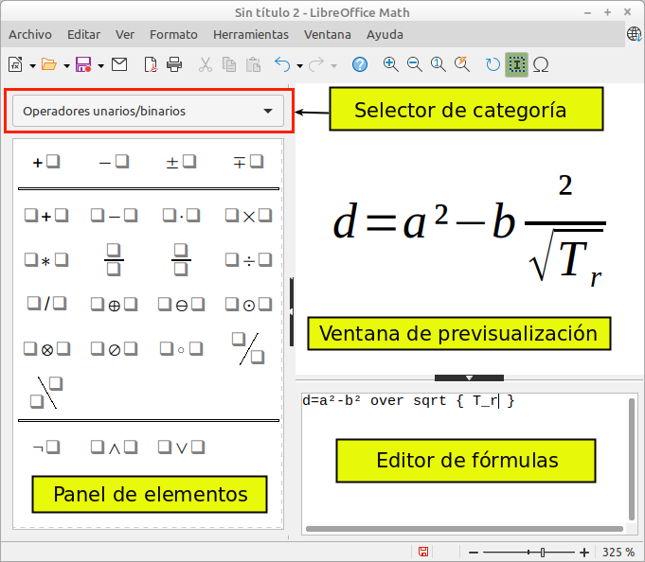Figura 1: Descripción de la Interfaz de Math para editar una fórmula

Fórmulas como documentos o archivos separados
Para crear una fórmula como un documento o archivo separado, use uno de los siguientes métodos para abrir un documento de fórmula vacío en LibreOffice Math (figura 1).
- En el menú principal, vaya a Archivo > Nuevo > Fórmula.
- En la barra de herramientas Estándar, haga clic en el triángulo a la derecha del icono Nuevo y seleccione Fórmula en el menú emergente.
- Desde el Centro de inicio, haga clic en Fórmula de Math.
- Desde LibreOffice Math, use el atajo de teclado Ctrl+N.
- También puede iniciar Math desde la línea de comando usando libreoffice --math
A medida que escribe el lenguaje de etiquetas en el Editor de fórmulas, la fórmula aparecerá en la ventana Vista previa durante y después de la entrada, si no se visualiza directamente, utilice el botón Actualizar o la tecla F9. También se puede mostrar el panel de Elementos a la izquierda de la ventana de Vista previa, si se ha seleccionado en Ver en el menú principal. La figura 2 ilustra cómo habilitar el panel de Elementos en Math. Para más información sobre la creación de fórmulas, consulte «Crear fórmulas» en la página 14.
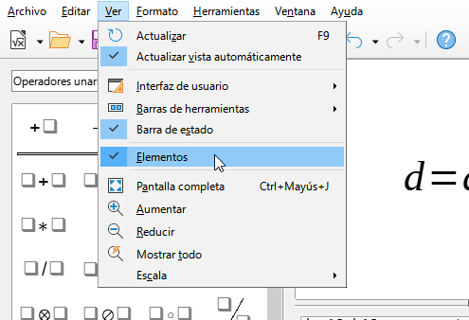Figura 2: Habilitación del panel Elementos

Fórmulas en documentos de LibreOffice
Para insertar una fórmula en un documento de LibreOffice, abra el documento en Writer, Calc, Draw o Impress. El módulo de LibreOffice que está utilizando afecta la forma en que se coloca el cursor para insertar la fórmula.
- En Writer, haga clic en el párrafo donde desea insertar la fórmula.
- En Calc, haga clic en la celda de la hoja de cálculo donde desea insertar la fórmula.
- En Draw and Impress, la fórmula se inserta en el centro del dibujo o diapositiva.
Luego, vaya a Insertar > Objeto > Objeto de fórmula en el menú principal para abrir el Editor de fórmulas. Alternativamente, vaya a Insertar > Objeto > Objeto OLE en el menú principal para abrir el cuadro de diálogo Insertar objeto OLE, luego seleccione la opción Crear nuevo, escoja Fórmula de LibreOffice 7.0 de entre los Tipo de objeto y finalmente haga clic en Aceptar para abrir el Editor de fórmulas. El panel de Elementos aparecerá solo si está seleccionado en Ver > Elementos en el menú principal. Para más información sobre la creación de fórmulas, consulte «Crear fórmulas» en la página 14.
La figura 3 muestra un documento de Writer de ejemplo con el cuadro de fórmula seleccionado y listo para ingresar una fórmula.
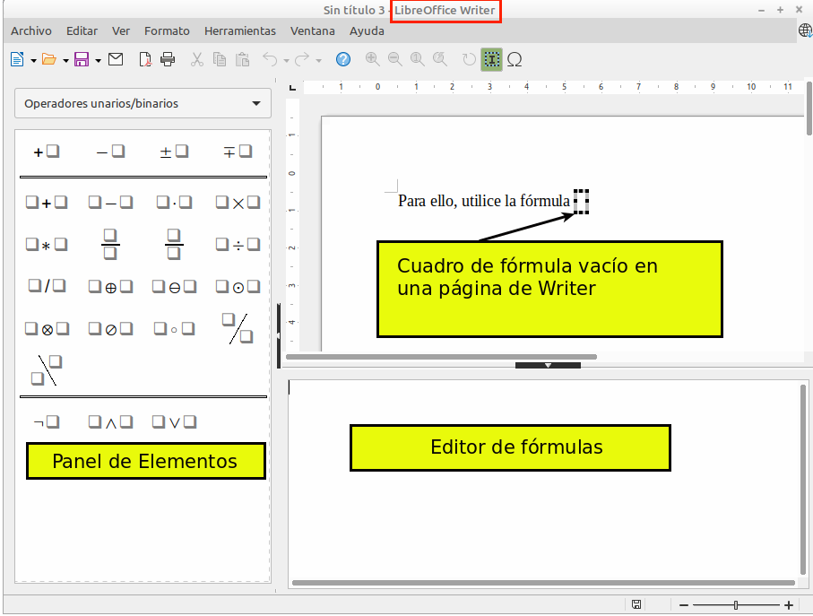Figura 3: Fórmula vacía en un documento de Writer
Cuando haya terminado de escribir el lenguaje de etiquetas para su fórmula, cierre el Editor de fórmulas presionando la tecla Esc o haciendo clic en un área fuera de la fórmula en su documento. Al hacer doble clic en el objeto de fórmula en el documento, se abrirá nuevamente el Editor de fórmulas para que pueda editarla.
Las fórmulas se insertan como objetos OLE en los documentos. Como con cualquier objeto OLE, puede indicar cómo se coloca el objeto dentro de su documento. Para más información sobre los objetos OLE, consulte el «Capítulo 2: Fórmulas en Writer», «Capítulo 3: Fórmulas en Calc, Draw e Impress» y las guías de Writer, Calc, Draw e Impress.
Si inserta fórmulas con frecuencia en documentos, se recomienda agregar el botón Fórmula a la barra de herramientas Estándar o crear un método abreviado de teclado. Consulte el «Capítulo 4: Personalización» para más información.

Crear fórmulas
Puede crear una fórmula utilizando uno de los siguientes métodos:
- En el panel Elementos, seleccione una categoría de la lista desplegable, luego un símbolo.
- Haga clic con el botón derecho en el Editor de fórmulas y seleccione una categoría, luego un símbolo del menú emergente.
- Ingrese el lenguaje de etiquetas directamente en el Editor de fórmulas.
- Nota
El uso del panel Elementos o los menús emergentes para crear una fórmula proporciona una forma conveniente de aprender el lenguaje de etiquetas utilizado por LibreOffice Math.
- Sugerencia
Al usar el panel Elementos, se recomienda activar las Descripciones emergentes ampliadas en las opciones de LibreOffice. Esto le ayudará a identificar las categorías y los símbolos que desea utilizar en la fórmula. Vaya a Herramientas > Opciones en el menú principal, seleccione LibreOffice > General en la página Opciones y marque la casilla Descripciones emergentes ampliadas en la sección Ayuda.

Panel de elementos
El panel de Elementos es una herramienta visual que le ayudará a crear y editar la fórmula. En él se organizan los símbolos y operadores matemáticos utilizando Categorías en una lista desplegable, como se ve en la parte superior de la figura 4. Los pasos a siguientes describen cómo habilitar el panel Elementos y navegar por sus categorías y símbolos.
- Vaya a Ver en el menú principal y seleccione Elementos para visualizar el panel Elementos.
- Seleccione la categoría que desea usar en su fórmula de la lista desplegable en la parte superior del panel.
- Seleccione el símbolo que desea utilizar en su fórmula. Los símbolos que están disponibles cambian según la categoría seleccionada.
- Después de elegir uno de los símbolos en el panel Elementos, el Editor de fórmulas se actualizará con la notación del lenguaje de etiquetas del símbolo seleccionado.
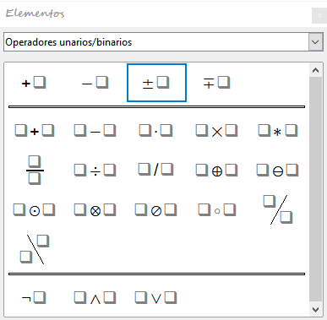Figura 4 : Panel Elementos
- Nota
El panel Elementos puede ser un panel flotante (figura 4), o puede estar anclado a la izquierda del Editor de fórmulas, como se muestra en las figuras 1 y 3. Para anclar o desanclar el panel haga clic en el mismo y pulse Ctrl+Mayús+F10
- Sugerencia
El panel Elementos también proporciona una categoría de ejemplos que le brinda fórmulas de ejemplo para usar como punto de partida en su fórmula o ecuación.

Menú emergente
El Editor de fórmulas también proporciona un menú emergente para acceder a categorías y símbolos al crear su fórmula. Haga clic con el botón derecho en el Editor de fórmulas para abrir el menú emergente. Seleccione una categoría y luego seleccione el ejemplo de lenguaje de etiquetas que desea utilizar en el submenú emergente; se muestra un ejemplo en la figura 5.
- Nota
El panel Elementos y el menú emergente solo contiene los operadores para las fórmulas más usuales. Para insertar otros símbolos u operadores que no aparezcan en el panel Elementos o el menú emergente, tendrá que escribirlos directamente usando el lenguaje de etiquetas. Vea el «Apendice A: Referencia de comandos» para una lista completa de operadores y símbolos disponibles en Math.
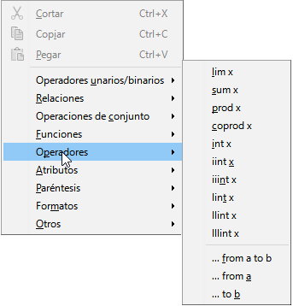Figura 5 : Menú emergente del editor de fórmulas

Lenguaje de etiquetas
El lenguaje de etiquetas se escribe directamente en el Editor de fórmulas. Por ejemplo, escribir con el lenguaje de etiquetas 5 times 4 crea la fórmula simple . Si tiene experiencia en el uso del lenguaje de etiquetas, puede ser la forma más rápida de ingresar una fórmula. La tabla 2 muestra algunos ejemplos para escribir fórmulas. Para obtener una lista completa de los comandos que se pueden utilizar en el Editor de fórmulas, consulte el «Apéndice A: Referencia de comandos».
Tabla 2 : Ejemplo de comandos usando lenguaje de etiquetas
Fórmula | Notación de etiquetas | Fórmula | Notación de etiquetas
 | a = b |  | sqrt {a}
 | a ^ 2 |  | a_n
 | int f (x) dx |  | sum a_n
 | a <= b |  | infinity
 | a times b |  | x cdot y

Insertar caracteres griegos

Usando lenguaje de etiquetas
Los caracteres griegos se usan comúnmente en las fórmulas, pero los caracteres griegos no se pueden escribir en una fórmula usando el panel Elementos o el menú emergente. Utilice los nombres en inglés de los caracteres griegos en el lenguaje de etiquetas cuando escriba caracteres griegos en una fórmula. Vea el «Apéndice A: Referencia de comandos» para la lista de caracteres griegos usados en el lenguaje de etiquetas.
- Para un carácter griego en minúsculas, escriba un signo de porcentaje %, luego escriba el nombre del carácter en minúsculas usando el nombre en inglés. Por ejemplo, escribir % lambda crea el carácter griego .
- Para un carácter griego en mayúsculas, escriba un signo de porcentaje de %, luego escriba el nombre del carácter en mayúsculas usando el nombre en inglés. Por ejemplo, escribir % LAMBDA crea el carácter griego .
- Para un carácter griego en cursiva, escriba un signo de porcentaje seguido del carácter i, luego el nombre en inglés del carácter griego en mayúsculas o minúsculas. Por ejemplo, escribiendo % i THETA crea el carácter griego en cursiva.

Diálogo de símbolos
Los caracteres griegos también se pueden insertar en una fórmula usando el cuadro de diálogo Símbolos (figura 6).
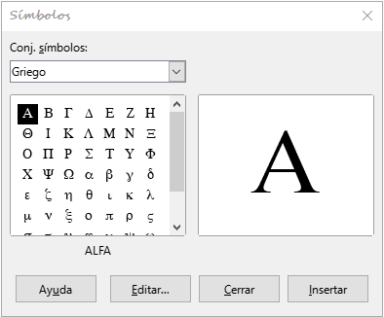Figura 6: Diálogo de Símbolos
- Asegúrese de que su cursor esté en la posición correcta en el Editor de fórmulas.
- Vaya a Herramientas > Símbolos en el menú principal, haga clic en el botón Símbolos de la barra de herramientas para abrir el diálogo Símbolos (figura 6)
- Seleccione Griego desde la lista desplegable de Conjunto de símbolos. Para caracteres griegos en cursiva, seleccione iGriego de la lista desplegable.
- Seleccione el carácter griego de la lista de símbolos, luego haga clic en Insertar. Cuando se selecciona un carácter, su nombre se muestra debajo de la lista de símbolos.
- Haga clic en Cerrar cuando haya terminado de insertar caracteres griegos en su fórmula.

Ejemplos de fórmulas

Ejemplo 1
La formula simple se puede crear usando LibreOffice Math de la siguiente manera:
- Asegúrese de que su cursor esté parpadeando en el Editor de fórmulas, luego seleccione la categoría Operadores unarios / binarios y símbolo Multiplicación utilizando uno de los siguientes métodos:
- En el panel Elementos, seleccione Operadores unarios / binarios de la lista desplegable y luego seleccione el icono de Multiplicación .
- Haga clic con el botón derecho en el Editor de fórmulas y seleccione Operadores unarios / binarios > a * b desde el menú emergente.
- El primero de los dos métodos coloca la fórmula texto <?> times <?> en el Editor de fórmulas y el símbolo aparece en el documento.
- Usando lenguaje de marcas en el Editor de fórmulas, escriba 5 times 4 en el Editor de fórmulas para crear la fórmula directamente en su documento; en este caso no es necesario realizar los siguientes pasos.
- Seleccione el primer marcador de posición <?> antes de la palabra times en el Editor de fórmulas y reemplácelo con el carácter 5. La fórmula de su documento se actualiza automáticamente.
- Seleccione el segundo marcador de posición <?> después de la palabra times en el Editor de fórmulas y reemplácelo con el carácter 4 . La fórmula de su documento se actualiza automáticamente, si no es así pulse la tecla F9.
- Sugerencia
Para avanzar de un marcador de posición al siguiente marcador de posición en una fórmula, pulse F4. Para retroceder de un marcador de posición al anterior en una fórmula, use la combinación de teclas Mayús+F4.
- Nota
Si es necesario, puede evitar que una fórmula de un documento se actualice automáticamente. Vaya a Ver en el menú principal y desactive Actualizar vista automáticamente. Para actualizar manualmente una fórmula, pulse F9 o seleccione Ver > Actualizar vista automáticamente en el menú principal.

Ejemplo 2
Desea usar la fórmula en que el valor de pi se redondea a 5 decimales. Conoce el nombre del carácter griego (pi), pero no conoce el lenguaje de etiqueta asociado con Es parecido o igual (símbolo ).
- Asegúrese de que su cursor esté parpadeando en el Editor de fórmulas.
- Escriba % pi en el Editor de fórmulas para escribir el carácter griego π.
- Seleccione la categoria Relaciones y el símbolo Es parecido o igual utilizando uno de los siguientes métodos:
- En el panel Elementos, seleccione Relaciones de la lista desplegable y luego seleccione el Es similar o igual (icono ).
- Haga clic con el botón derecho en el Editor de fórmulas y seleccione Relaciones > a simeq b desde el menú emergente.
- Elimine el primer marcador de posición <?> antes de la palabra simeq en el Editor de fórmulas.
- Seleccione el segundo marcador de posición <?> después de la palabra simeq en el Editor de fórmulas y reemplácelo con los caracteres 3.14159. La fórmula aparecerá en su documento.

Editando fórmulas
La manera de editar una fórmula y cambiar al modo de edición de fórmulas depende de si la fórmula está en Math u otro módulo de LibreOffice.
- En Math, haga doble clic en un elemento de fórmula que aparece en Vista previa para seleccionar el elemento de fórmula en el Editor de fórmulas, o seleccione directamente un elemento de fórmula en el Editor de fórmulas.
- En Writer, Calc, Impress o Draw, haga doble clic en la fórmula o haga clic con el botón derecho en la fórmula y seleccione Editar el menú emergente, para abrir el Editor de fórmulas en el modo de edición. El cursor se coloca al comienzo de la fórmula en el Editor de fórmulas.
- Nota
Si no puede seleccionar un elemento de fórmula con el cursor, haga clic en el Cursor de fórmula (icono ) en la barra de herramientas Herramientas para activar el cursor de fórmula.
- Seleccione el elemento de fórmula que desea cambiar mediante uno de los siguientes métodos:
- Haga clic en el elemento de fórmula en la ventana de Vista previa, el cursor se colocará al principio del elemento de fórmula en el Editor de fórmulas, luego seleccione el elemento completo.
- Haga doble clic en el elemento de fórmula en la ventana de Vista previa para seleccionar el elemento de fórmula en el Editor de fórmulas.
- Coloque el cursor en el Editor de fórmulas en el elemento de fórmula que desea editar y seleccione el elemento de fórmula.
- Haga doble clic directamente en el elemento de fórmula en el Editor de fórmulas para seleccionarlo.
- Realice sus cambios en el elemento de fórmula que ha seleccionado.
- Vaya a Ver > Actualizar en el menú principal, o pulse F9 o haga clic en el botón Actualizar en la barra de herramientas Herramientas para actualizar la fórmula en la ventana de Vista previa o en su documento.
- En Math, guarde sus cambios en la fórmula después de editarla.
- En Writer, Calc, Impress o Draw, haga clic en cualquier lugar de su documento fuera de la fórmula para salir del modo de edición, luego guarde su documento para guardar los cambios en la fórmula.

Diseño de fórmula
Esta sección proporciona algunos consejos sobre cómo diseñar fórmulas complejas en Math o en su documento de LibreOffice.

Usando paréntesis
LibreOffice Math no sabe nada sobre el orden de funcionamiento dentro de una fórmula. Debe usar llaves para indicar el orden de las operaciones que ocurren dentro de una fórmula. Los siguientes ejemplos muestran cómo se usan las llaves en una fórmula.

Ejemplo 1
2 over x + 1 da el resultado
Math ha reconocido al 2 antes y la x después del operador over como pertenecientes a la fracción, y los ha representado en consecuencia. Si desea que en lugar de x, el denominador sea x + 1, debe encerrarlos entre llaves para colocarlos correctamente.
Al escribir 2 over {x + 1} da el resultadoy es ahora el denominador.

Ejemplo 2
-1 over 2 da el resultado
Math ha reconocido el signo menos como prefijo del 1 y, por lo tanto, lo ha colocado en el numerador de la fracción. Si desea que se muestre toda la fracción negativa, (signo menos delante de la fracción), debe encerrar la fracción entre llaves para indicarle a Math que los caracteres van juntos.
Al escribir -{1 over 2} da el resultado y la fracción entera ahora es negativa.

Ejemplo 3
Cuando se utilizan llaves en el lenguaje de etiquetas, se utilizan para definir el diseño de la fórmula y no se muestran ni se imprimen. Si desea incluir llaves en una fórmula, use los comandos lbrace y rbrace dentro del lenguaje de etiquetas.
x over {–x + 1} da el resultado
Reemplace las llaves usando los comandos lbrace y rbrace en el lenguaje de etiquetas. Al Escribir x over lbrace –x + 1 rbrace, el resultado es:

Paréntesis y matrices
Si desea usar una matriz en una fórmula, debe usar los indicadores de matriz. A continuación se muestra un ejemplo simple de una matriz de 2 x 2.
matrix {a # b ## c # d}
En matrices, las filas están separadas por dos almohadillas (##) y las entradas dentro de cada fila están separadas por una almohadilla (#).
Normalmente, cuando usa paréntesis dentro de una matriz, no se escalan a medida que la matriz aumenta de tamaño. El siguiente ejemplo muestra una fórmula donde los paréntesis no se ajustan al tamaño de la matriz resultante.
(matrix {a # b ## c # d})
Para superar este problema de los paréntesis en una matriz, LibreOffice Math proporciona paréntesis escalables que crecen en tamaño para coincidir con el tamaño de la matriz. Los comandos left( y right) deben usarse para crear soportes escalables alrededor una matriz.
El siguiente ejemplo muestra cómo crear una matriz con paréntesis escalables.
left( matrix {a # b ## c # d} right)

Los paréntesis escalables también se pueden usar con cualquier elemento de una fórmula, como fracción, raíz cuadrada, etc.
Si desea crear una matriz donde algunos valores están vacíos, puede usar el acento grave (`) para que Math ponga un pequeño espacio en esa posición, como se muestra en el siguiente ejemplo:
left( matrix {1 # 2 # 3 ## 4 # ` # 6} right)
- Sugerencia
Use los comandos left[ y right] para obtener corchetes. Puede encontrar una lista de todas las llaves, corchetes y paréntesis disponibles en Math en el «Apéndice A: Referencia de comandos».
- Sugerencia
Si desea que todos los corchetes, paréntesis y llaves sean escalables, vaya a Formato > Espaciado para abrir el cuadro de diálogo Espaciado. Haga clic en Categoría , Seleccione Paréntesis de la lista desplegable y luego seleccione la opción Ajustar todos los paréntesis.

Paréntesis desparejados
Cuando se utilizan corchetes en una fórmula, Math espera que por cada corchete de apertura haya uno de cierre. Si olvida agregar un corchete de cierre, Math coloca un signo de interrogación invertido junto a donde debería haberse colocado el corchete de cierre. Por ejemplo, lbrace a; B mostrará porque falta el corchete correcto rbrace.
Este signo de interrogación invertido desaparece cuando todos los corchetes están emparejados. El ejemplo anterior podría arreglarse con lbrace a; b rbrace, dando como resultado .Sin embargo, hay casos en los que es necesario utilizar un soporte desparejado, para lo que tiene las siguientes opciones.

Paréntesis no escalables
Se coloca una barra invertida \ antes de un corchete no escalable para indicar que el carácter no debe considerarse como un corchete, sino como un carácter literal.
Por ejemplo, los corchetes desparejados en la fórmula [ a; B [ daría como resultado un signo de interrogación invertido porque Math espera que [ se cierre con ]. Para corregir el error, puede usar la barra invertida e insertar \ [ a; B \ [ en el Editor de fórmulas para obtener como resultado .

Paréntesis escalables
Para crear corchetes o llaves escalables desparejados en una fórmula, se pueden usar los comandos de lenguaje de etiquetas left, right, y none.

Ejemplo
La siguiente fórmula usa el comanto stack para crear una fórmula de dos líneas y agrega un corchete solo en el lado derecho de la pila.
abs x = left lbrace stack {x "for" x
>= 0 # -x "for" x < 0} right none
Este efecto se puede lograr utilizando left lbrace combinado con right none. El primer comando le indica a Math que escriba un corchete izquierdo mientras que el segundo comando le dice a Math que el corchete derecho será ninguno, es decir, que no agregue ningún corchete al lado derecho de la fórmula.

Reconocer funciones
En la instalación básica de Math, Math genera funciones en caracteres normales y variables en cursiva. Sin embargo, si Math no reconociera una función, puede indicarle que lo siguiente es una función. Esto se hace agregando el comando en lenguaje de etiquetas func antes de la función para forzar a que Math reconozca el siguiente texto como función.
Para obtener una lista completa de funciones dentro de Math, consulte el «Apéndice A: Referencia de comandos».
Algunas funciones matemáticas deben ir seguidas de un número o una variable. Si faltan, Math coloca un signo de interrogación invertido donde debería estar el número o la variable ausente. Para eliminar el signo de interrogación invertido y corregir la fórmula, debe ingresar un número, una variable o un par de corchetes vacíos como marcador de posición.
- Sugerencia
Puede navegar por los errores en una fórmula usando la tecla F3 para pasar al siguiente error o la combinación de teclas Mayús+F3 para pasar al error anterior.

Fórmulas en varias líneas
Suponga que desea crear una fórmula que requiere más de una línea, por ejemplo. Su primera reacción sería presionar la tecla Intro. Sin embargo, si presiona Intro, el lenguaje de etiquetas en el Editor de fórmulas pasa a una nueva línea, pero la fórmula resultante no tiene dos líneas. Para agregar una nueva línea a la fórmula, debe usar el comando newline.

Ejemplo
Los ejemplos siguientes ilustran cómo el comando newline se puede utilizar para agregar una nueva línea a una fórmula. El primero simplemente agrega un retorno de carro para romper la línea en el lenguaje de etiquetas, lo que no da como resultado la adición de una nueva línea. El segundo ejemplo usa el comando de nueva línea, produciendo una fórmula de dos líneas.

Lenguaje de etiquetas | Fórmula resultante
x = 3
y = 1
x = 3 newline y = 1
En Math no es posible crear fórmulas de varias líneas cuando una línea termina con un signo igual y desea continuar la fórmula en una nueva línea sin completar el término del lado derecho del signo igual. Si necesita que una fórmula de varias líneas tenga un signo igual al final de una línea sin un término después del signo igual, utilice comillas vacías "" , llaves vacías {} o los caracteres de acento grave ` o tilde ˜.
De forma predeterminada, la alineación de una fórmula de varias líneas está alineada al centro. Para obtener más información sobre la alineación con el signo igual, consulte el «Capítulo 4: Personalización».

Espaciado dentro de fórmulas
El espaciado entre el elemento en una fórmula en el lenguaje de etiquetas no se establece mediante el uso de caracteres de espacio. Si desea agregar espacios a su fórmula, use una de las siguientes opciones:
- Acento grave ` para agregar un espacio pequeño.
- Tilde ~ para un espacio mayor.
- Agregue caracteres de espacio entre comillas " " (Estos espacios se considerarán texto).
Cualquier espacio al final de una línea en el lenguaje de etiquetas se ignora de forma predeterminada. Consulte el «Capítulo 4: Personalización».

Añadiendo límites a sumatorios e integrales
Los comandos sum e int utilizados para sumatorios e integrales respectivamente, pueden tomar los parámetros from y to si desea establecer los límites superior e inferior. Los parámetros from y to pueden usarse individualmente o juntos como se muestra en los siguientes ejemplos. Para obtener más información sobre los comandos de sumatorios e integrales, consulte el « Apéndice A: Referencia de comandos».

Ejemplos
A continuación, encontrará algunos ejemplos de cómo agregar límites superior e inferior para sumatorios e integrales. Tenga en cuenta que puede usar corchetes para definir explícitamente qué partes de la fórmula corresponden a los límites deseados.
Lenguaje de etiquetas | Fórmula resultante
sum from k = 1 to n a_k
sum to infinity 2^{-n}
sum from{ i=1 } to{ n } sum from{ j=1; i <> j } to{ m } x_ij
int from 0 to x f(t) dt
int_0 ^ xf (t) dt
int from Re f

Escribiendo derivadas
Al escribir derivadas, debe indicarle a Math que es una fracción usando el comando over. El comando over se combina con el carácter d para una derivada total o el comando partial para una derivada parcial para lograr el efecto de una derivada. Los elementos deben ir entre llaves {} para representar la derivada como se muestra en los siguientes ejemplos.

Ejemplos
A continuación, se muestran algunos ejemplos de cómo puede usar Math para escribir derivadas:
Lenguaje de etiquetas | Fórmula resultante
{df} over {dx}
{partial f} over {partial y}
{partial ^ 2 f} over {partial t ^ 2}
- Nota
Para escribir nombres de funciones con números primos, como es normal en la notación escolar, primero debe agregar los símbolos al catálogo. Consulte el «Capítulo 4: Personalización» para más información.

Caracteres del lenguaje de etiquetas como caracteres normales
Los caracteres que se utilizan como controles en el lenguaje de etiquetas no se pueden escribir directamente como caracteres normales. Estos caracteres son: %, {, }, &, |, _, ^ y ". Por ejemplo, no puede escribir 2% = 0,02 en el lenguaje de etiquetas y esperar que aparezcan los mismos caracteres en su fórmula. Para superar esta limitación en el lenguaje de etiquetas, utilice uno de los siguientes métodos:
- Utilice comillas dobles para marcar ese carácter como texto, por ejemplo 2 "%" = 0,02 se mostrará en su fórmula como. Sin embargo, este método no se puede utilizar para el carácter de comillas dobles en sí; consulte la sección siguiente: «Texto en fórmulas».
- Agregue el carácter al catálogo de matemáticas, por ejemplo, el carácter de comillas dobles.
- Utilice comandos, por ejemplo lbrace y rbrace mostrarán llaves literales .
- Nota
El cuadro de diálogo Caracteres especiales utilizado por otros módulos de LibreOffice no está disponible en Math. Si va a necesitar usar caracteres especiales en Math con regularidad, se recomienda agregar los caracteres al Catálogo de Matemáticas, consulte el «Capítulo 4: Personalización» para más información.

Texto en fórmulas
Para incluir texto en una fórmula, debe encerrar cualquier texto entre comillas dobles, por ejemplo x "para" x > = 0 en lenguaje de etiquetas creará la fórmula . Puede utilizar cualquier carácter en un texto, excepto las comillas dobles.
Sin embargo, si necesita usar comillas dobles en el texto de su fórmula, debe crear su texto con comillas dobles en LibreOffice Writer, luego copiar y pegar el texto en el Editor de fórmulas como se muestra en la figura 7 (usando para ello las comillas tipográficas «»).
La fuente utilizada para el texto en una fórmula será la fuente predeterminada que se ha configurado en el cuadro de diálogo Fuentes. Para obtener más información sobre cómo cambiar las fuentes utilizadas en las fórmulas, consulte «Cambiar la apariencia de las fórmulas» en la página 26.
De forma predeterminada, la alineación del texto se justifica a la izquierda en las fórmulas. Para obtener más información sobre cómo cambiar la alineación del texto, consulte «Ajustar la alineación de la fórmula» en la página 33.
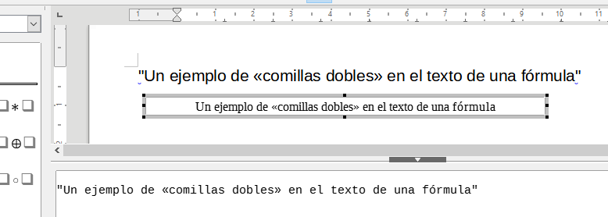Figura 7 : Ejemplo de comillas dobles en el texto de la fórmula

Formateo de texto en Fórmulas
Los comandos de formato no se interpretan dentro del texto que se usa en las fórmulas. Si desea utilizar comandos de formato dentro del texto de la fórmula, debe dividir el texto con comillas dobles en el Editor de fórmulas.

Ejemplo
Ingrese lo siguiente en el Editor de fórmulas:
"En triángulos "color blue bold "isosceles"", los ángulos de la base son iguales"
crea el siguiente texto .
Este ejemplo muestra cómo utilizar los comandos de marcado color y bold para formatear la palabra «isósceles». Tenga en cuenta que los comandos se aplican al texto inmediatamente posterior entre comillas dobles. Por lo tanto, el formato no se aplica al resto del texto del ejemplo, porque está en un bloque entrecomillado separado.
El comando color debe ir seguido del nombre del color deseado. Puede consultar el «Apéndice A: Referencia de comandos» para una lista completa de nombres de colores predefinidos.

Alinear fórmulas con el signo igual
LibreOffice Math no tiene un comando para alinear fórmulas en un carácter en particular. Sin embargo, puede usar una matriz para alinear fórmulas en un carácter que normalmente es el signo igual (=). Además, puede utilizar los comandos alignr, alignl y alignc para establecer la alineación de cada valor dentro de la matriz a la derecha, izquierda o centro, respectivamente.

Ejemplo
A continuación se muestra un ejemplo que usa una matriz para alinear fórmulas con el signo igual. Observe cómo los comandos de alineación alinean el contenido de cada posición en la matriz.
matrix{ alignr x+y # {}={} # alignl 2 ## alignr x # {}={} # alignl 2-y }
- Nota
Las llaves vacías a cada lado del signo igual son necesarias porque el signo igual es un operador binario y requiere una expresión en cada lado. Puede usar espacios, o los caracteres ` o ~ a cada lado del signo igual, pero se recomienda el uso de llaves, ya que son más fáciles de ver dentro del lenguaje de etiquetas.
Puede reducir el espaciado a cada lado del signo igual si cambia el espaciado entre columnas de la matriz. Vea «Ajustar el espaciado de la fórmula» en la página 31 para más información sobre cómo ajustar el espaciado de las fórmulas.

Cambiar la apariencia de las fórmulas

Tamaños de letra para las fórmulas

Tamaño de letra para la fórmula seleccionada
Para cambiar el tamaño de fuente utilizado para una fórmula ya insertada en Math u otro módulo de LibreOffice:
- Haga clic en el texto utilizado en el Editor de fórmulas.
- Vaya a Formato > Tamaños de letra en el menú principal para abrir el cuadro de diálogo Tamaños de letra (figura 8).
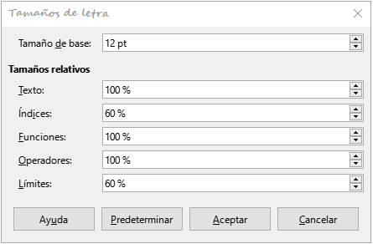Figura 8 : Diálogo Tamaños de letra
- Seleccione un tamaño diferente de letra utilizando el control giratorio Tamaño de base o escriba un nuevo tamaño de fuente en el control.
- Haga clic en Aceptar para guardar los cambios y cerrar el diálogo. A continuación se muestra un ejemplo de resultado al cambiar el tamaño de letra.
Tamaño de fuente predeterminado 12pt:
Después de cambiar el tamaño de fuente a 18 puntos:

Tamaños de letra predeterminados para las fórmulas
Para cambiar el tamaño de letra predeterminado utilizado en todas las fórmulas en Math u otro módulo de LibreOffice:
- Antes de insertar fórmulas en su documento, vaya a Formato > Tamaño de letra en el menú principal para abrir el cuadro de diálogo Tamaños de letra (figura 8).
- Seleccione un tamaño diferente de letra utilizando el control giratorio Tamaño de base o escriba un nuevo tamaño de fuente en el control.
- Haga clic en Predeterminar y confirme el cambio en el diálogo de confirmación. Cualquier fórmula creada a partir de este momento utilizará el nuevo tamaño de letra.
- Haga clic en Aceptar para guardar los cambios y cerrar el cuadro de diálogo Tamaños de letra.
- Nota
Si ya ha insertado fórmulas en su documento y cambia el tamaño de letra predeterminado, solo las fórmulas insertadas después de predeterminar el tamaño de letra utilizarán la nueva configuración predeterminada. Debe cambiar individualmente el tamaño de letra de las fórmulas ya insertadas si desea que estas fórmulas utilicen el mismo tamaño de fuente que la configuración predeterminada.
- Sugerencia
Existe una extensión «Formatting of All Math Formulas» que permite cambiar el tipo y el tamaño de letra para todas las fórmulas o solo para las seleccionadas en su documento. Puede descargarlo y leer las instrucciones de instalación y uso en la web oficial de extensiones de LibreOffice: https://extensions.libreoffice.org/extensions/formatting-of-all-math-formulas

Opciones de Tamaño de letra
El diálogo Tamaños de letra (figura 8) especifica los tamaños de letra para su fórmula. Seleccione un Tamaño de base y todos los elementos de la fórmula se ajustarán con relación a ese tamaño base. A continuación se enumeran las opciones del diálogo
- Tamaño de base: todos los elementos de una fórmula se escalan proporcionalmente al tamaño base. Para cambiar el tamaño base, seleccione o escriba el tamaño de punto (pt) deseado. También puede utilizar otras unidades de medida u otras métricas, que luego se convierten automáticamente en puntos.
- Tamaños relativos: en esta sección puede determinar los tamaños relativos de cada tipo de elemento en proporción al Tamaño de base.
- Texto: seleccione el tamaño para el texto de la fórmula.
- Índices: seleccione el tamaño para los índices de la fórmula.
- Funciones: seleccione el tamaño para los nombres y otros elementos de funciones.
- Operadores: seleccione el tamaño de los operadores matemáticos de la fórmula
- Límites: seleccione el tamaño para los límites de la fórmula. Esto se usa para el tamaño de los comandos from y to utilizados en sumatorios e integrales.
- Predeterminar: Al hacer clic en este botón, se guardan los cambios y se aplicarán de forma predeterminada para todas las fórmulas nuevas. Aparecerá un mensaje de confirmación antes de guardar los cambios.

Tipos de letra para las fórmulas

Tipo de letra para la fórmula seleccionada
Para cambiar los tipos de letra utilizados para la fórmula seleccionada en Math u otro módulo de LibreOffice:
- Haga clic en el lenguaje de etiquetas en el Editor de fórmulas.
- Vaya a Formato > Tipos de letra en el menú principal para abrir el cuadro de diálogo Tipos de letra (figura 9).
- Seleccione un nuevo tipo de letra para cada opción de las listas desplegables.
- Si la fuente que desea utilizar no aparece en la lista desplegable de algún elemento, haga clic en Modificar y seleccione la opción en el desplegable para abrir otro diálogo de Tipos de letra. Seleccione la fuente que desea usar y haga clic en Aceptar para agregarlo a la lista desplegable para esa opción en el primer diálogo.
- Haga clic en Aceptar para guardar los cambios y cerrar el diálogo.
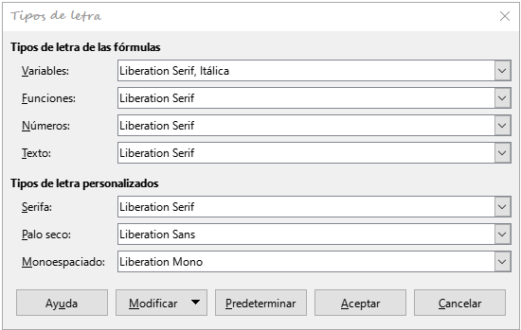Figura 9 : Diálogo Tipos de letra

Tipos de letra predeterminados para las fórmulas
Para cambiar los tipos de letra predeterminados para todas las fórmulas en Math u otro módulo de LibreOffice:
- Antes de insertar fórmulas en su documento, vaya a Formato > Tipos de letra en el menú principal para abrir el diálogo Tipos de letra (figura 9).
- Seleccione una nuevo tipo de letra para cada opción de las listas desplegables.
- Si la fuente que desea utilizar no aparece en la lista desplegable, haga clic en Modificar y seleccione la opción del menú emergente para abrir otro diálogo de Tipos de letra. Seleccione el tipo de letra que desee usar y haga clic en Aceptar para agregarlo a la lista desplegable para esa opción en el primer diálogo.
- Haga clic en Predeterminar y confirme el cambio en el diálogo de confirmación. Cualquier fórmula creada a partir de este momento utilizará el nuevo tipo de letra.
- Haga clic en Aceptar para guardar los cambios y cerrar el diálogo.
- Nota
Si ya ha insertado fórmulas en su documento y cambia los tipos de letra predeterminados, solo las fórmulas insertadas después del cambio en los tipos de letra predeterminados utilizarán la nueva configuración. Debe cambiar individualmente el tipo de letra de las fórmulas ya insertadas si desea que éstas utilicen la misma fuente que la configuración predeterminada.
- Sugerencia
Existe una extensión «Formatting of All Math Formulas» que permite cambiar el tipo y el tamaño de letra para todas las fórmulas o solo para las seleccionadas en el documento. Puede descargarlo y leer las instrucciones de instalación y uso en la web oficial de extensiones de LibreOffice: https://extensions.libreoffice.org/extensions/formatting-of-all-math-formulas
Sin embargo, tenga en cuenta que los tipos de letra seleccionados en esta extensión se aplicarán solo a Variables, Funciones, Números y Texto.

Opciones de tipo de letra para fórmulas
Define los tipos de letra que se pueden aplicar en los elementos de las fórmulas.
- Tipos de letra de las fórmulas: define los tipos de letra utilizados para las variables, funciones, números y texto insertado que forman los elementos de una fórmula.
- Variables: seleccione el tipo de letra para las variables en su fórmula. Por ejemplo, en la fórmula x=SIN(y), x e y son variables, y reflejarán el tipo de letra asignado.
- Funciones: seleccione el tipo de letra para para nombres y propiedades de funciones. En la misma fórmula x=SIN(y) =SIN( ) es la función.
- Números: seleccione el tipo de letra para los números en una fórmula.
- Texto: defina el tipo de letra para el texto en una fórmula.
- Tipos de letra personalizados: esta sección del cuadro de diálogo Fuentes (figura 9) define fuentes para dar formato a componentes de texto en una fórmula. Las tres fuentes básicas Serif (Serifa), Sans-serif (Palo seco) y Monoespaciado están disponibles. Se pueden agregar otras fuentes a cada fuente básica instalada estándar usando el botón Modificar. Todas las fuentes instaladas en un sistema informático están disponibles para su uso.
- Serif: Especifica la fuente que se utilizará para el formato de fuente con serifa. Serifas son las pequeñas «guías» que se pueden ver en el extremo inferior de una letra A mayúscula, al usar un tipo de letra como Times. Estas líneas guían la vista del lector en una línea recta y pueden acelerar la lectura. En el cuadro de diálogo aparece como Serifa.
- Sans-serif: Especifica la fuente que se utilizará para el formato de fuente de palo seco, que son las fuentes sin serifa. En el cuadro de diálogo aparece como Palo seco.
- Monoespaciado: Especifica la fuente que se utilizará para el formato monoespaciado.
- Modificar: haga clic en una de las opciones de la lista desplegable para acceder a otro cuadro de diálogo Tipos de letra, donde se pueden definir la fuente y los atributos para la fórmula respectiva y para las fuentes personalizadas si no apareciesen en el diálogo anterior.
- Predeterminar: Al hacer clic en este botón, se guardan los cambios de forma predeterminada para todas las fórmulas nuevas. Aparece un mensaje de confirmación antes de guardar los cambios.
- Nota
Cuando se selecciona una nueva fuente para una fórmula, la fuente anterior permanece en la lista junto con la nueva y se puede seleccionar nuevamente.
- Nota
Las variables deben escribirse en cursiva, así que asegúrese de que esté seleccionada la opción Itálica para la fuente que desea utilizar. Para todos los demás elementos, use la forma básica de una fuente. El estilo se puede modificar fácilmente en la propia fórmula utilizando los comandos italic o bold para establecer estas características y nitalic o nbold para desactivarlas.

Ajustar el espaciado de la fórmula
Utilice el cuadro de diálogo Espaciado (figura 10) para determinar el espacio entre los elementos de la fórmula. El espaciado se especifica como un porcentaje en relación con el tamaño de base definido para el tamaño de letra.
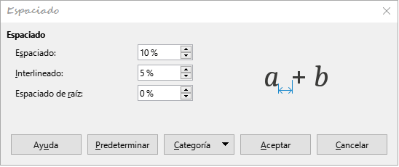Figura 10 : Diálogo Espaciado

Espaciado en la fórmula seleccionada
Para cambiar el espaciado utilizado en la fórmula seleccionada en Math u otro módulo de LibreOffice:
- Haga clic en el lenguaje de etiquetas en el Editor de fórmulas.
- Vaya a Formato > Espaciado en el menú principal para abrir el cuadro de diálogo Espaciado (figura 10).
- Haga clic Categoría y seleccione una de las opciones de la lista desplegable. Las opciones del cuadro de diálogo Espaciado cambian según la categoría seleccionada.
- Escriba nuevos valores para la categoría de espaciado y haga clic en Aceptar.
- Verifique el resultado en su fórmula. Si no es de su agrado, repita los pasos anteriores.

Espaciado predeterminado en las fórmulas
Para cambiar el espaciado predeterminado utilizado para todas las fórmulas en Math u otro módulo de LibreOffice:
- Antes de insertar fórmulas en su documento, vaya a Formato > Espaciado en el menú principal para abrir el cuadro de diálogo Espaciado (figura 10).
- Haga clic en Categoría y seleccione una de las opciones de la lista desplegable. Las opciones del cuadro de diálogo Espaciado cambian según la categoría seleccionada.
- Haga clic en Predeterminar y confirme sus cambios en el espaciado de la fórmula. Cualquier fórmula creada a partir de este punto utilizará el nuevo espaciado para fórmulas.
- Haga clic en Aceptar para guardar los cambios y cerrar el diálogo.
- Nota
Si ya ha insertado fórmulas en su documento y cambia el espaciado, solo las fórmulas insertadas después del cambio de espaciado utilizarán la nueva configuración predeterminada. Debe cambiar individualmente el espaciado de las fórmulas ya insertadas si desea que estas fórmulas utilicen el mismo espaciado que la configuración predeterminada.

Opciones de espaciado
Utilice Categoría en el cuadro de diálogo Espaciado (figura 10) para determinar el elemento de fórmula para el que le gustaría especificar el espaciado. La apariencia del diálogo depende de la categoría seleccionada. En una ventana de previsualización se muestran los espacios que pueden modificarse por medio de los controles giratorios correspondientes.

Opciones de espaciado
Utilice el botón Categoría en el cuadro de diálogo Espaciado (figura 10) para elegir los elementos de fórmula a los que desea aplicar un espaciado personalizado. Los controles del diálogo dependen de la categoría seleccionada. A la derecha del diálogo hay una zona de vista previa en la que se muestran acotados los espaciados que se modificarán por medio de los controles correspondientes.
- Espaciado: Determina el espaciado entre variables y operadores.
- Espaciado: Determina el espaciado horizontal.
- Interlineado: Determina el espaciado entre líneas.
- Espaciado de raiz: Determina el espacio entre el símbolo de raíz y los radicales.
- Índices: Determina el espacio para los subíndices y superíndices.
- Superíndice: Determina el espaciado de los superíndices.
- Subíndice: Determina el espaciado de los subíndices.
- Fracciones: Determina el espacio entre la línea de fracción y el numerador o denominador.
- Numerador: Determina el espacio entre la línea de la fracción y el numerador.
- Denominador: Determina el espacio entre la línea de la fracción y el denominador.
- Barras de fracción: Determina la longitud y el espesor de las líneas de fracción.
- Longitud excesiva: Determina el exceso de longitud de la línea de fracción.
- Peso: Determina el espesor de la línea de fracción.
- Límites: Determina los espacios entre el signo sumatorio o integral y los límites.
- Límite superior : Determina el espacio entre el símbolo y el límite superior.
- Límite inferior: Determina el espacio entre el símbolo y el límite inferior.
- Paréntesis: define el espacio entre paréntesis, corchetes o llaves y el contenido.
- Tamaño excedente (izq./der.): Determina la distancia vertical entre el borde superior del contenido y el borde superior de las llaves.
- Espaciado: Determina la distancia horizontal entre el contenido y el extremo exterior de los paréntesis.
- Ajustar todos los paréntesis: Escala todos los tipos de soportes. Si escribe (a over b) en el Editor de fórmulas, los paréntesis rodearán toda la altura del argumento. Tal efecto se consigue normalmente usando (a over b right).
- Tamaño excedente: Ajusta el porcentaje de tamaño excedente. Al 0%, los paréntesis se ajustan para que rodeen el argumento a la misma altura. Cuanto mayor sea el porcentaje, mayor será el espacio vertical entre el contenido de los paréntesis y su borde externo. Esta opción solo se puede usar con Ajustar parentesis activado.
- Matrices: define el espaciado relativo de los elementos en una matriz.
- Interlineado: Determina el espacio entre filas de la matriz.
- Espaciado entre columnas: Determina el espacio entre columnas de la matriz.
- Símbolos: Determina el espacio de los símbolos respecto a las variables.
- Altura primaria: Define la altura de los símbolos en relación con la línea de base.
- Espaciado mínimo: Determina la distancia mínima (altura) entre un símbolo y una variable.
- Operadores: Determina los espacios entre los operadores y las variables o números.
- Tamaño excedente: Determina la altura desde la variable hasta el borde superior del operador.
- Espaciado: Determina la distancia horizontal entre operadores y variables.
- Bordes: Cambia la distancia entre los bordes de la fórmula y el marco que la integra. Esta opción es particularmente útil si desea integrar la fórmula en un archivo de texto en LibreOffice Writer combinando fórmulas matemáticas y texto dentro del mismo párrafo. Podrá variar los bordes de la Izquierda, Derecha, Superior e Inferior.
- Predeterminar: guarda los cambios como configuración predeterminada para todas las fórmulas nuevas. Antes de guardar estos cambios, se solicita su confirmación.
- Nota
Si está agregando fórmulas matemáticas en un documento de LibreOffice Writer, es posible que observe un espacio entre la fórmula y el texto circundante, incluso si establece todos los bordes de la fórmula en cero. Esto es porque las fórmulas matemáticas son objetos OLE incorporados en un marco que, por defecto, agrega 0,2 cm a la izquierda y a la derecha del objeto Math. Si desea eliminar ese espacio extra, tienes dos opciones. La primera es editar las propiedades del objeto haciendo clic con el botón derecho en el objeto Math, en el menú emergente seleccionar Propiedades y en el diálogo Objeto usar la pestaña Ajustar para ajustar los campos de la sección Espaciado a los valores deseados. La segunda opción es modificar las opciones de espaciado por defecto del estilo de marco Fórmula o crear un nuevo estilo desde cero. Para más información de cómo cambiar el espaciado de los objetos matemáticos, consulte la sección «Espaciado de objetos» en el «Capítulo 2: Fórmulas en Writer» de esta guía. Para más información sobre cómo modificar o editar estilos en general, consulte los capítulos sobre estilos de la Guía de Writer.

Ejemplo
En el siguiente ejemplo, los objetos Math se combinan con texto, eliminando todo el espacio tanto de la fórmula como del estilo de marco que la rodea. Debido a que el espaciado se establece en cero, el espaciado entre el texto y las fórmulas se logra simplemente agregando un carácter de espacio usando la barra espaciadora del teclado.
«Siendo una matriz de coste y una variable de decisión definida por el origen y destino ».

Ajustar la alineación de la fórmula
Los ajustes de alineación determinan cómo los elementos de una fórmula ubicados uno encima de otro se alinean horizontalmente entre sí.
- Nota
No es posible alinear fórmulas a un carácter en particular y la alineación de fórmulas no se aplica a los elementos de texto. Los elementos de texto en fórmulas siempre están alineados a la izquierda.

Alineación de una fórmula seleccionada
Para cambiar la alineación utilizada para la fórmula seleccionada en Math u otro módulo de LibreOffice:
- Haga clic en el lenguaje de etiquetas en el Editor de fórmulas.
- Vaya a Formato > Alineación en el menú principal para abrir el cuadro de diálogo Alineación (Figura 11).
- Seleccione la alineación Izquierda, Centrado, o Derecha para alineación horizontal.
- Pulse el botón Aceptar y verifique el resultado en su fórmula. Si no es de su agrado, repita los pasos anteriores.
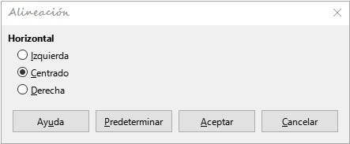Figura 11 : Diálogo Alineación
- Nota
Sin importar la opción de alineación seleccionada en el cuadro de diálogo de Alineación, es posible alinear secciones de una fórmula usando los comandos alignl, alignc y alignr. Estos comandos pueden resultar útiles para alinear fórmulas en matrices y también funcionan para elementos de texto.

Alineación predeterminada de fórmulas
Para cambiar la alineación predeterminada utilizada para todas las fórmulas en Math u otro módulo de LibreOffice:
- Antes de insertar fórmulas en su documento, vaya a Formato > Alineación en el menú principal para abrir el cuadro de diálogo Alineación (figura 11).
- Seleccione la alineación Izquierda, Centrado, o Derecha para la alineación horizontal.
- Pulse el botón Predeterminar y confirme sus cambios en la alineación de las fórmulas. Cualquier fórmula creada a partir de este momento utilizará la nueva alineación para fórmulas.
- Pulse el botón Aceptar y verifique el resultado en sus fórmulas. Si no es de su agrado, repita los pasos anteriores.
- Nota
Si ya ha insertado fórmulas en su documento y cambia la alineación de la fórmula, solo las fórmulas insertadas después del cambio de alineación utilizarán la nueva configuración predeterminada. Debe cambiar individualmente la alineación de las fórmulas ya insertadas si desea que estas fórmulas utilicen la misma alineación que la configuración predeterminada.

Cambiar el color de la fórmula

Color de la letra
El color de la fórmula para los caracteres utilizados en una fórmula se cambia mediante el uso del comando color del lenguaje de etiquetas. Este comando solo funciona en el elemento de fórmula inmediatamente posterior al nombre del color. Por ejemplo, con color red 5 times 4 obtendrá . Observe que solo el número 5 es de color rojo.
Para cambiar el color de toda la fórmula, debe encerrar toda la fórmula entre llaves. Por ejemplo, con color red {5 times 4} se obtiene .
Para más información sobre los colores disponibles en matemáticas, consulte el «Apéndice A: Referencia de comandos».

Aplicar colores usando valores RGB
Alternativamente, es posible utilizar colores personalizados usando valores RGB (rojo, verde y azul) que van de 0 a 255. Para ello se usa el comando color rgb R G B del lenguaje de etiquetas, donde R, G y B corresponden a los valores de rojo, verde y azul del color deseado.

Ejemplo
A continuación, un ejemplo donde el término «variable de decisión» usa el color tierra de siena, que se define por los Valores RGB 160, 82 y 45.
"Siendo" x_ij " una "color rgb 160 82 45 "variable de decisión " "a considerar en el problema"
Math creará la siguiente salida:

- Nota
Los colores RGB se utilizan en muchas funciones de las Aplicaciones de LibreOffice. Por ejemplo, puede utilizar valores RGB para establecer el color del texto en LibreOffice Writer. Para hacer eso, seleccione el texto cuyo color desea cambiar y luego haga clic con el botón derecho en la selección. En el menú emergente, escoja Carácter > Carácter lo que abrirá el diálogo Carácter, use la pestaña Efectos tipográficos y en Color de letra, de la lista desplegable, escoja Color personalizado. Allí podrá establecer el color del texto utilizando valores RGB.

Color de fondo
No es posible seleccionar un color de fondo para fórmulas en LibreOffice Math. El color de fondo de una fórmula es, por defecto, el mismo color que el del documento o marco en el que se ha insertado la fórmula. En documentos de LibreOffice, puede utilizar las propiedades del objeto para cambiar el color de fondo de una fórmula. Para más información consulte la sección «Fondos y bordes» del «Capítulo 2: Fórmulas en Writer» de esta guía.

Biblioteca de fórmulas
Si inserta regularmente las mismas fórmulas en sus documentos, puede crear una biblioteca de fórmulas utilizando fórmulas que haya creado con el Editor de fórmulas. Las fórmulas individuales se pueden guardar como archivos separados usando el formato ODF para fórmulas (*.odf) o en formato MathML (*.mml).
Puede usar LibreOffice Math, Writer, Calc, Draw o Impress para crear fórmulas y construir su biblioteca de fórmulas.

Crear biblioteca usando Math
- Cree una carpeta en su computadora para contener sus fórmulas y asígnele un nombre memorable, por ejemplo, Biblioteca de fórmulas.
- En el menú principal de alguna aplicación de LibreOffice, vaya a Archivo > Nuevo > Fórmula, o en el Centro de inicio haga clic en Fórmula de Math para abrir LibreOffice Math y crear su fórmula usando el Editor de fórmulas. Vea «Fórmulas como documentos o archivos separados» en la página 12 para más información.
- Vaya a Archivo > Guardar como en el menú principal o use el atajo de teclado Ctrl+Mayús+S para abrir el diálogo Guardar como.
- Navegue a la carpeta que ha creado para su biblioteca de fórmulas.
- Escriba un nombre significativo para su fórmula.
- En la lista desplegable para Tipo de archivo, seleccione Fórmula ODF (.odf) o MathML 2 .0 (.mml) como el tipo de archivo para su fórmula.
- Haga clic en Guardar para guardar su fórmula y cerrar el cuadro de diálogo.
- Nota
MathML 2.0 son las siglas de Mathematical Markup Language versión 2.0. MathML es un formato XML que describe la notación matemática y facilita la representación de las fórmulas en la Web. Si desea obtener más información sobre el formato MathML, visite su sitio web oficial en https://www.w3.org/TR/MathML2/overview.html

Crear una biblioteca usando Writer, Calc, Draw o Impress
- Cree una carpeta en su computadora para contener sus fórmulas y asígnele un nombre memorable, por ejemplo, Biblioteca de fórmulas.
- Abra un documento con Writer, Calc, Draw o Impress.
- Vaya a Insertar > Objeto > Objeto de fórmula en el menú principal para abrir el Editor de fórmulas y crear su fórmula. Vea «Fórmulas en documentos de LibreOffice» en la página 13 para más información.
- Haga clic derecho en su objeto de fórmula y seleccione Guardar una copia en el menú emergente para abrir un cuadro de diálogo Guardar como.
- Navegue a la carpeta que ha creado para su biblioteca de fórmulas.
- Escriba un nombre significativo para su fórmula..
- En la lista desplegable para Tipo de archivo, seleccione Fórmula ODF (.odf) o MathML 2 .0 (.mml) como el tipo de archivo para su fórmula.
- Haga clic en Guardar para guardar su fórmula y cerrar el cuadro de diálogo.

Uso de la biblioteca de fórmulas
Para insertar una fórmula de su biblioteca en un documento de LibreOffice debe insertarla como un objeto OLE. No puede hacerlo arrastrando y soltando el ratón, ni usando Insertar > Archivo en el menú principal.
- Abra su documento en Writer, Calc, Draw o Impress.
- Vaya a Insertar > Objeto > Objeto OLE en el menú principal para abrir el cuadro de diálogo Insertar objeto OLE.
- Seleccione la opcion Crear a partir de un archivo.
- Haga clic en Buscar para abrir el cuadro de diálogo Abrir.
- Navegue hasta la carpeta que ha creado para su biblioteca de fórmulas.
- Seleccione la fórmula que desea insertar y haga clic en Abrir o haga doble clic en el nombre de la fórmula que desea insertar.
- Haga clic en Aceptar para insertar su fórmula como un objeto OLE en su documento y cerrar el cuadro de diálogo.
Guía de Math

Capítulo 2
Fórmulas en Writer

Introducción
Cuando se inserta una fórmula en un documento, LibreOffice Writer inserta la fórmula en un marco y trata la fórmula como un objeto OLE. Al hacer doble clic en una fórmula insertada, se abrirá el Editor de fórmulas en LibreOffice Math, lo que le permitirá editar la fórmula. Para obtener más información sobre la creación y edición de fórmulas, consulte el «Capítulo 1, Crear y editar fórmulas».
Este capítulo explica qué opciones puede cambiar para cada fórmula individual dentro del un documento de Writer. Consulte los capítulos sobre estilos en la Guía de Writer para obtener información sobre cómo cambiar la configuración predeterminada de los estilos de marco para objetos OLE.

Numeración automática de fórmulas
La numeración automática de fórmulas con fines de referencia cruzada solo se puede realizar en LibreOffice Writer. La forma más fácil de agregar fórmulas numeradas en secuencia es usar la entrada de texto automático núm.

Numeración
- Inicie una nueva línea en el documento.
- Escriba núm y luego presione la tecla F3. Se inserta una tabla de dos columnas sin bordes en el documento, la columna de la izquierda contiene una fórmula de muestra y la columna de la derecha contiene un número de referencia, como se muestra a continuación.
(1)
- Elimine la fórmula de muestra e inserte la fórmula como un objeto en la columna de la izquierda. Consulte «Capítulo 1, Crear y editar fórmulas» para obtener más información sobre cómo insertar fórmulas. También puede optar por seleccionar la fórmula y dirigirse a Editar > Objeto > Editar para editar la fórmula preestablecida.
- Alternativamente, primero puede insertar la fórmula en el documento, luego llevar a cabo los Pasos 1 y 2 anteriores reemplazando la fórmula de muestra con su fórmula.

Referencias cruzadas
- Haga clic en el documento donde desea que aparezca la referencia cruzada.
- Vaya a Insertar > Remisión en la barra de menú para abrir el cuadro de diálogo Campos (Figura 12).
- Haga clic en la pestaña Remisiones, luego seleccione Texto en la sección Tipo.
- En la sección Selección, seleccione el número de fórmula al que desea hacer referencia.
- En la sección Insertar referencia a, seleccione Referencia y haga clic en Insertar.
- Cuando haya terminado de crear referencias cruzadas, haga clic en Cerrar para cerrar el diálogo Campos.
- Sugerencia
Para insertar el número de referencia cruzada sin paréntesis, seleccione Numeración en lugar de Referencia en la sección Insertar referencia a.
- Nota
Si desea usar paréntesis cuadrados en lugar de redondos o si desea que el número de referencia cruzada esté separado de la fórmula por tabulaciones en lugar de usar una tabla, consulte el capítulo sobre texto automático en la Guía de Writer.
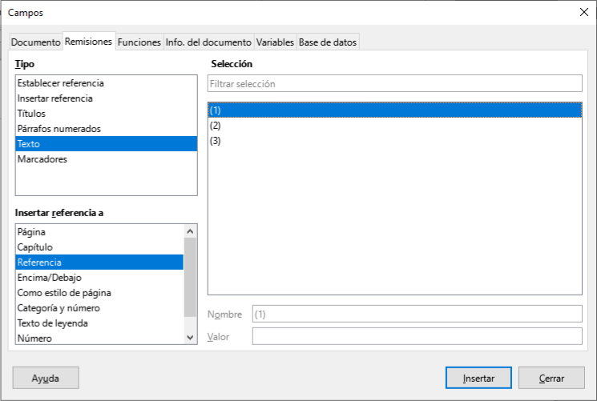Figura 12: Diálogo Campos - Página de referencias cruzadas

Anclar fórmulas
Una fórmula se trata como un objeto dentro de Writer y su anclaje predeterminado es Como carácter dentro de un párrafo cuando se inserta en un documento. Para cambiar el anclaje de un objeto de fórmula:
- Haga clic con el botón derecho en el objeto de fórmula seleccionado y seleccione Ancla en el menú contextual.
- Seleccione una nueva opción de anclaje en el submenú contextual. Las posiciones de anclaje disponibles son A página, Al párrafo, Al carácter o Como carácter.
- Alternativamente, haga clic con el botón derecho en el objeto de fórmula seleccionado y seleccione Propiedades en el menú contextual, o vaya a Formato > Marco y objeto > Propiedades en la barra de menú principal para abrir el diálogo Objeto (Figura ).
- Asegúrese de que la pestaña Tipo esté seleccionada y seleccione una nueva posición de anclaje en la sección Ancla.
- Haga clic en Aceptar para guardar los cambios y cerrar el diálogo Objeto.
- Nota
Las opciones de anclaje no están disponibles en el diálogo Objeto cuando realiza cambios en las diversas opciones disponibles para los estilos de marco. Para obtener más información sobre cómo modificar los estilos de marco, consulte los capítulos sobre estilos en la Guía de Writer.
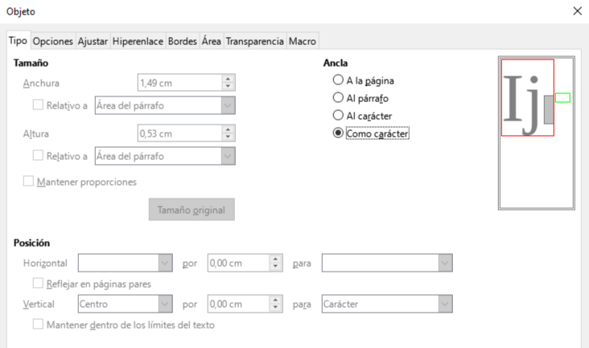Figura 13: Diálogo Objeto: pestaña Tipo con opciones de Anclaje

Alineación vertical
La configuración predeterminada normal para la alineación vertical de los objetos de fórmula es utilizar la línea base del texto como referencia. Esta configuración predeterminada se puede cambiar modificando el estilo del marco de fórmula; consulte los capítulos sobre estilos en la Guía de Writer para obtener más información.
Para cambiar la posición de alineación vertical de un objeto de fórmula individual:
- Haga clic con el botón derecho en el objeto de fórmula seleccionado y seleccione Propiedades en el menú contextual o vaya a Formato > Marco y objeto > Propiedades en la barra de menú principal para abrir el cuadro de diálogo Objeto (Figura 13).
- Asegúrese de que la pestaña Tipo esté seleccionada y seleccione una nueva posición de alineación de la lista desplegable en la sección Posición. Las opciones de alineación vertical disponibles son Arriba, Abajo, Centro o Desde abajo.
- Si es necesario, escriba en el cuadro de texto un valor mayor o menor para la alineación vertical. Esta opción solo está disponible si se ha seleccionado la alineación vertical Desde abajo.
- Seleccione el tipo de alineación del texto de la lista desplegable en la sección Posición. Las opciones de alineación de texto disponibles son Línea base, Carácter y Fila.
- Haga clic en Aceptar para guardar los cambios y cerrar el cuadro de diálogo Objeto.
- Nota
Si la sección Posición en el cuadro de diálogo Objeto está atenuada y no está disponible, vaya a Herramientas > Opciones > LibreOffice Writer > Ayudas de formato y desmarque la opción Alineación de línea base de Math. Esta configuración se almacena con el documento y se aplica a todas las fórmulas que contiene. Cualquier documento nuevo creado también utilizará esta configuración para la Alineación de la línea base de Math.

Espaciado de objetos
Un objeto de fórmula, cuando se inserta en un documento de Writer, tiene espacios en cada lado del objeto de fórmula. El valor predeterminado utilizado para el espaciado se establece dentro del estilo de marco para los objetos de fórmula y se puede cambiar modificando el estilo del marco de fórmula; consulte los capítulos sobre estilos en la Guía de Writer para obtener más información.
Puede ajustar individualmente el espaciado para cada objeto de fórmula dentro de su documento de la siguiente manera:
- Cree la fórmula en el documento de Writer.
- Haga clic con el botón derecho en el objeto de fórmula seleccionado y seleccione Propiedades en el menú contextual, o vaya a Formato > Marco y objeto > Propiedades en la barra de menú principal para abrir el diálogo Objeto.
- Haga clic en la pestaña Ajustar para abrir la página Ajustar en el diálogo Objeto (Figura 14).
- En la sección Espaciado, ingrese el valor de espaciado para el espaciado Izquierdo, Derecho, Superior e Inferior.
- Haga clic en Aceptar para guardar los cambios y cerrar el diálogo Objeto.
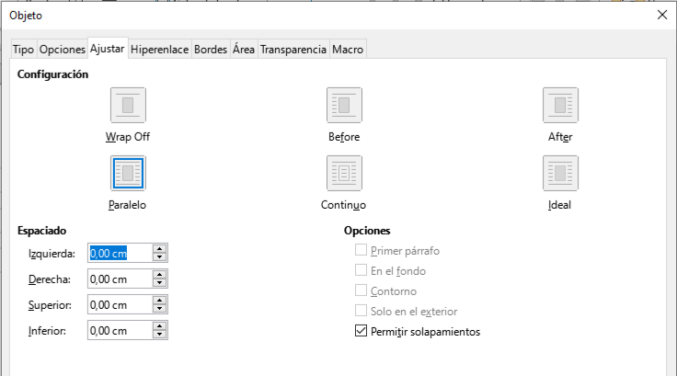Figura 14: Diálogo Objeto - pestaña Ajustar
- Nota
Las opciones de envoltura de objetos aparecerán atenuadas si el objeto está anclado como «Como carácter». Para habilitar todas las opciones de ajuste, debe anclar el objeto «A la página», «Al párrafo» o «Al carácter». Para cambiar la configuración del ancla, haga clic con el botón derecho en el objeto de fórmula y use el menú contextual del ancla para seleccionar la opción deseada.

Modo texto
En fórmulas grandes colocadas dentro de una línea de texto, los elementos de la fórmula a menudo pueden ser más altos que la altura del texto. Por lo tanto, para facilitar la lectura de las fórmulas grandes, se recomienda insertar siempre fórmulas grandes en un párrafo separado para que estén separadas del texto.
Sin embargo, si es necesario colocar una fórmula grande dentro de una línea de texto, haga doble clic en la fórmula para abrir el Editor de fórmulas y luego vaya a Formato > Modo de texto en la barra de menú principal. El editor de fórmulas intentará reducir la fórmula para que se ajuste a la altura del texto. Los numeradores y denominadores de fracciones se reducen y los límites de integrales y sumas se colocan al lado del signo de integral y suma respectivamente, como se muestra en el siguiente ejemplo.

Ejemplo
Una fórmula en un párrafo separado:

y la misma fórmula incrustada en una línea de texto usando el formato de modo texto:

Fondo y bordes
La configuración predeterminada para el fondo (relleno de área) y los bordes de los objetos de una fórmula se establece mediante el estilo del marco Fórmula. Para cambiar esta configuración predeterminada para el estilo del marco de fórmula, consulte los capítulos sobre estilos en la Guía de Writer. Sin embargo, para fórmulas individuales en el documento, puede cambiar el fondo y los bordes.
- Nota
El tamaño del marco en el que se coloca una fórmula cuando se inserta en un documento no se puede cambiar. El tamaño del marco de un objeto de fórmula depende de la configuración del tamaño de fuente de la fórmula; consulte el «Capítulo 1, Crear y editar fórmulas» para obtener más información.

Fondos
- En el documento, seleccione la fórmula donde desea cambiar el fondo.
- Haga clic con el botón derecho en el objeto de fórmula seleccionado y seleccione Propiedades en el menú contextual, o vaya a Formato > Marco y objeto > Propiedades en la barra de menú principal para abrir el diálogo Objeto.
- Haga clic en la pestaña Área y seleccione el tipo de relleno que desea usar para su fórmula de la lista desplegable Relleno (Figura 15).
- Seleccione las opciones que desea utilizar para el fondo de su fórmula. Las opciones cambian según el tipo de relleno seleccionado.
- Haga clic en Aceptar para guardar los cambios y cerrar el diálogo Objeto.
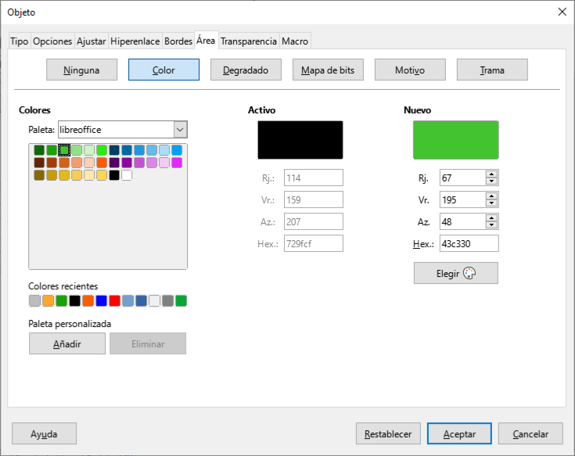Figura 15: Diálogo Objeto - Pestaña Área

Bordes
- En el documento, seleccione la fórmula donde desea cambiar los bordes.
- Haga clic con el botón derecho en el objeto de fórmula seleccionado y seleccione Propiedades en el menú contextual, o vaya a Formato > Marco y objeto > Propiedades en la barra de menú principal para abrir el diálogo Objeto.
- Haga clic en la pestaña Bordes y seleccione las opciones que desea utilizar para los bordes de su fórmula (Figura 16).
- Haga clic en Aceptar para guardar los cambios y cerrar el diálogo Objeto.

Ejemplo
A continuación se muestra un ejemplo de una fórmula que utiliza color de fondo y bordes.

Tenga en cuenta que el color de fondo y las propiedades del borde son parte del objeto OLE Math y, por lo tanto, no se pueden definir mediante el lenguaje de marcas.
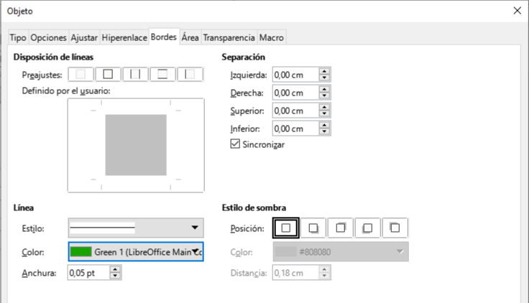Figura 16: Diálogo Objeto - pestaña Bordes

Inserción rápida de fórmulas
Para insertar rápidamente una fórmula en el documento de Writer sin abrir el Editor de fórmulas y conocer el lenguaje de marcado de la fórmula:
- Ingrese el lenguaje de marcado de fórmulas en su documento en la posición donde desea que se coloque la fórmula.
- Seleccione el texto del lenguaje de marcado.
- Vaya a Insertar > Objeto en la barra de menú principal y seleccione Fórmula para crear una fórmula a partir del lenguaje de marcado seleccionado.
- Alternativamente, puede usar la combinación de teclas Ctrl + Insertar para abrir el diálogo «Insertar objeto OLE» y luego seleccionar Fórmula.
Guía de Math

Capítulo 3
Fórmulas en Calc, Draw e Impress

Introducción
En Calc, Draw e Impress, las fórmulas se insertan como objetos OLE sin fondo (relleno de área) ni bordes. Consulte el «Capítulo 1. Crear y editar fórmulas» para obtener más información sobre cómo insertar fórmulas en un módulo de LibreOffice.
Cada objeto de fórmula se inserta en una hoja de cálculo, dibujo o diapositiva de la siguiente manera:
- En Calc, las fórmulas se insertan en la celda seleccionada en una hoja de cálculo sin un estilo asignado al objeto de fórmula.
- En Draw e Impress, las fórmulas se insertan en una posición central en el dibujo o diapositiva y, de forma predeterminada, se les asigna el estilo de objeto de dibujo Objeto sin relleno ni línea. Para obtener más información sobre cómo modificar o asignar estilos de objetos de dibujo, consulte la Guía de Draw o la Guía de Impress.

Anclar fórmulas

Calc
Un objeto de fórmula se puede anclar en la hoja de cálculo como A página (configuración predeterminada) o como A celda. Para cambiar el tipo de anclaje de fórmulas en una hoja de cálculo de Calc:
- Seleccione el objeto de fórmula en la hoja de cálculo.
- Haga clic con el botón derecho en la fórmula y seleccione Anclar > A página o A celda en el menú contextual
- Alternativamente, vaya a Formato > Ancla en la barra de menú principal y seleccione A página o A celda.
- Sugerencia
Si inserta una fórmula en una hoja de cálculo de Calc y aparece fuera de escala, puede corregirla simplemente haciendo clic con el botón derecho en el objeto de la fórmula y luego seleccionando la opción Tamaño original en el menú contextual.

Draw e Impress
Cuando se inserta una fórmula en un dibujo o diapositiva, se inserta como un objeto OLE flotante y no se ancla a ninguna posición particular en un dibujo o diapositiva.

Propiedades del objeto de fórmula
Los objetos de fórmula en Calc, Draw e Impress se pueden modificar como cualquier otro objeto que se haya colocado en una hoja de cálculo, dibujo o presentación, con la excepción del tamaño del objeto de fórmula y el cambio de formato de cualquier texto dentro de una fórmula. Para obtener más información sobre cómo cambiar las propiedades de los objetos, consulte la Guía de Calc, la Guía de Draw y la Guía de Impress. Para obtener más información sobre el tamaño del objeto de la fórmula y el formato del texto de la fórmula, consulte el «Capítulo 1. Crear y editar fórmulas» esta guía.
Los siguientes puntos le ayudarán a seleccionar qué diálogo utilizar si desea cambiar las propiedades de los objetos de fórmula.
- Para fondos de fórmulas, utilice las distintas opciones de las pestañas del cuadro de diálogo Área.
- Para los bordes de las fórmulas, utilice las distintas opciones del cuadro de diálogo Línea. Tenga en cuenta que los bordes de las fórmulas están separados de los bordes de las celdas en una hoja de cálculo de Calc.
- Para reposicionar con precisión un objeto de fórmula, use las distintas opciones en las pestañas del diálogo Posición y Tamaño.
- En Draw e Impress, puede organizar, alinear, agrupar, voltear, convertir, romper, combinar y editar puntos de objetos de fórmula.
- No se pueden cambiar los atributos de texto de un objeto de fórmula. El texto utilizado en una fórmula se establece cuando crea la fórmula en el Editor de fórmulas.
- El tamaño del objeto de fórmula se establece mediante el tamaño de fuente de la fórmula cuando se crea la fórmula en el Editor de fórmulas. El tamaño del objeto de fórmula está protegido en el diálogo Posición y tamaño, pero se puede deseleccionar si así lo desea. Sin embargo, no se recomienda, ya que cambiar el tamaño de un objeto de fórmula mediante el diálogo Posición y tamaño podría provocar la distorsión de una fórmula y dificultar su lectura.

Fórmulas en gráficos
Un gráfico en una hoja de cálculo Calc es en sí mismo un objeto OLE, por lo tanto, no puede usar el Editor de fórmulas para crear e insertar una fórmula directamente en un gráfico. Sin embargo, puede crear los objetos Chart y Math por separado y luego copiar y pegar la fórmula matemática en el objeto Chart:
- Cree el gráfico con LibreOffice Calc. Para obtener una referencia completa sobre cómo crear gráficos, debe consultar la Guía de Calc.
- Haga clic en cualquier celda de la hoja de cálculo para que el gráfico ya no esté seleccionado.
- Inserte un objeto de fórmula de Math haciendo clic en Insertar > Objeto > Fórmula.
- Escriba la fórmula deseada en el Editor de fórmulas.
- Después de editar la fórmula, seleccione el objeto Fórmula de Math y presione Ctrl + C para copiar el objeto Fórmula al portapapeles.
- Haga doble clic en el objeto gráfico para comenzar a editar el gráfico y presione Ctrl + V para pegar el objeto Fórmula en el gráfico.
- Ahora puede colocar el objeto en cualquier lugar que desee dentro del gráfico.
La Figura 17 muestra un ejemplo de un gráfico Calc con un objeto Fórmula de Math dentro, que en este ejemplo es .
17: Gráfico Calc con un objeto Math en su interior
Si desea cambiar la fórmula en una fecha posterior, debe repetir todo el proceso de creación, copia y pegado del objeto Fórmula en el gráfico.

Fórmulas químicas
El propósito principal de Math es crear fórmulas matemáticas, pero también se puede usar para escribir fórmulas químicas. Sin embargo, en las fórmulas químicas, los símbolos químicos normalmente se escriben en mayúsculas utilizando caracteres que no están en cursiva. La siguiente tabla muestra algunos ejemplos de fórmulas químicas.
Construcción | Ejemplo | Lenguaje de marcado
Moléculas |  | H_2 SO_4
Isótopos |  | U lsub 92 lsup 238
Ion | o | SO_4 ^{2-{}} o SO_4 ^{2"-"}
Para crear fórmulas químicas usando Math, debe cambiar la fuente utilizada para las variables a una fuente que no esté en cursiva. Para obtener más información sobre cómo cambiar las fuentes en una fórmula, consulte el «Capítulo 1. Crear y editar fórmulas».
Para reacciones reversibles en fórmulas químicas, no hay ningún símbolo en Math que pueda usar para una flecha doble. Si tiene una fuente disponible con los símbolos correctos para usar en fórmulas químicas, puede agregar estos símbolos al Catálogo. Consulte «Personalización del catálogo» para obtener más información sobre cómo agregar símbolos al catálogo.
Guía de Math

Capítulo 4
Personalización de Math

Introducción
Este capítulo explica cómo puede personalizar LibreOffice Math para que se adapte a la forma en que crea fórmulas para usar en documentos de LibreOffice. Además, consulte la Guía de inicio para obtener información sobre cómo personalizar LibreOffice.

Diálogos flotantes
El Editor de fórmulas y los elementos anclados pueden cubrir una gran parte del documento. Para ayudar a crear más espacio y / o permitirle mover el Editor de fórmulas o los elementos anclados, puede convertir ambos en cuadros de diálogo flotantes.
- Coloque el cursor en el marco.
- Mantenga presionada la tecla Ctrl y haga doble clic. Esto convierte el Editor de fórmulas en el diálogo Órdenes (Figura 18) y el Panel de elementos en el diálogo Elementos (Figura 19).
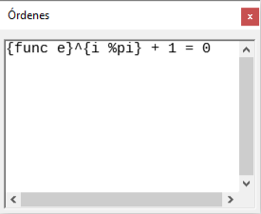Figura 18: Diálogo Órdenes
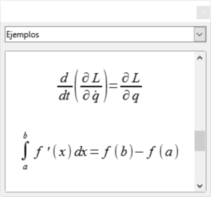Figura 19: Diálogo Elementos
Para devolver el diálogo Órdenes y el diálogo Elementos a sus posiciones predeterminadas:
- Coloque el cursor en el marco del cuadro de diálogo, NO en la barra de título en la parte superior del cuadro de diálogo.
- Mantenga presionada la tecla Ctrl y haga doble clic.

Agregar atajos de teclado
Se pueden agregar atajos de teclado a LibreOffice para facilitar la creación de documentos y adaptarse a su flujo de trabajo. A continuación se muestra un ejemplo de cómo agregar un método abreviado de teclado para insertar una fórmula matemática en un documento de LibreOffice.
- Nota
Al seleccionar nuevos atajos de teclado, asegúrese de no seleccionar un atajo que ya esté siendo utilizado por LibreOffice o por su sistema operativo. Por ejemplo, la combinación de teclado Mayús+Ctrl+F2 en Calc mueve el cursor a la línea de entrada donde puede ingresar una fórmula Calc en la celda seleccionada, NO una fórmula de Math.

Ejemplo de método abreviado de teclado
- Vaya a Herramientas > Personalizar en la barra de menú principal para abrir el diálogo Personalizar (Figura 20).
- Haga clic en la pestaña Teclado para acceder a las opciones disponibles para agregar atajos de teclado.
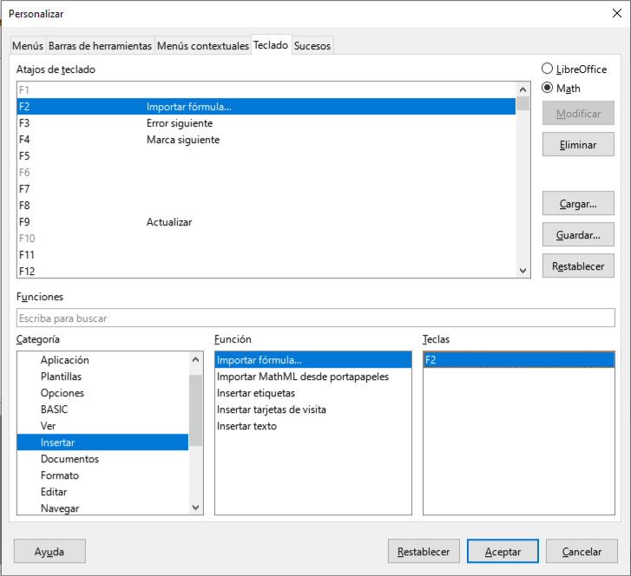Figura 20: Diálogo Personalizar - pestaña Teclado
- Seleccione el nivel del nuevo método abreviado de teclado.
- Seleccione LibreOffice si desea que se configure el nuevo método abreviado de teclado para todos los módulos de LibreOffice.
- Seleccione Math si desea que el nuevo método abreviado de teclado se establezca solo para Math.
- En la lista Categoría, seleccione Insertar.
- En la lista Función, seleccione Importar fórmula.
- En la lista de Teclas de método abreviado, seleccione la tecla o combinación de teclado que desea utilizar para el nuevo método abreviado de teclado.
- Haga clic en Modificar y el método abreviado de teclado aparecerá en la lista de Teclas.
- Si es necesario, continúe agregando atajos de teclado siguiendo los pasos anteriores.
Haga clic en Aceptar para guardar los atajos de teclado y cerrar el cuadro de diálogo Personalizar.
- Sugerencia
Si con frecuencia agrega fórmulas a los documentos de Writer, puede establecer un acceso directo para crear fórmulas de Math rápidamente. Se puede hacer siguiendo los pasos descritos anteriormente para asignar un acceso directo a la función «Fórmula» de la categoría «Insertar».
Tenga en cuenta que hay disponibles dos comandos de «Fórmula» diferentes en el diálogo Personalizar en Writer y, aunque tienen el mismo nombre, corresponden a diferentes comandos de LibreOffice. Como se muestra en la figura 21, el primer comando «Fórmula» se usa para insertar campos calculados en Writer, mientras que la segunda «Fórmula» es la que se usa para insertar nuevos objetos matemáticos.
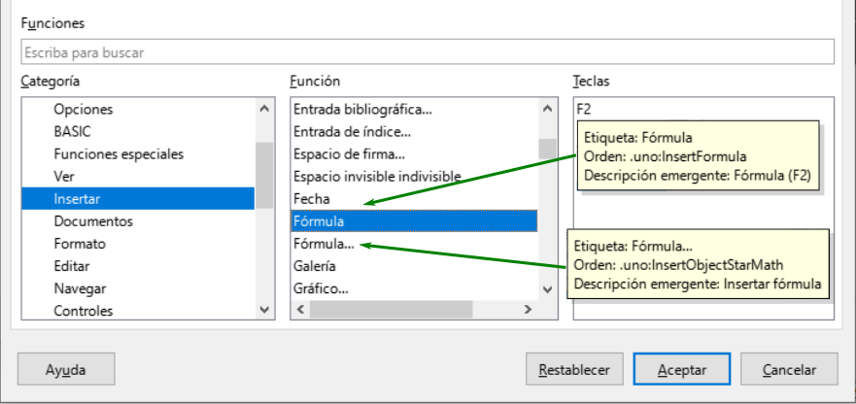Figura 21: Asignación de un atajo para insertar nuevos objetos de Math

Opciones de personalización del teclado
Las opciones para personalizar los atajos de teclado son las siguientes:
- LibreOffice: muestra las teclas de método abreviado que son comunes a todos los módulos de LibreOffice.
- Math, Writer, Calc, Draw o Impress: muestra los atajos de teclado para el módulo de LibreOffice actualmente abierto.
- Teclas de atajo : enumera las teclas de atajo y los comandos asociados. Para asignar o modificar la tecla de método abreviado para el comando seleccionado en la lista Función, haga clic en un método abreviado de esta lista y luego haga clic en Modificar.
- Funciones : escriba el nombre de la función en el campo de texto para buscarlo en la lista de funciones.
- Función : enumera las categorías de funciones y las funciones de LibreOffice a las que puede asignar teclas de método abreviado.
- Categoría: enumera las categorías de funciones disponibles.
- Función: seleccione una función a la que desee asignar una tecla de método abreviado, seleccione una combinación de teclas en la lista Teclas de método abreviado y luego haga clic en Modificar. Si la función seleccionada ya tiene asignadas teclas de acceso directo, se muestran en la lista.
- Teclas: muestra las teclas de acceso directo asignadas a la función seleccionada.
- Modificar : asigna la combinación de teclas seleccionada en la lista Teclas de acceso directo al comando seleccionado en la lista Función.
- Eliminar: elimina el elemento o elementos seleccionados sin exigir confirmación.
- Cargar: sustituye la configuración de teclas de acceso directo por otra guardada anteriormente.
- Guardar: guarda la configuración actual de las teclas de acceso directo para poderla abrir más adelante.
- Restablecer: restablece los valores modificados a los valores predeterminados.

Personalización del catálogo
Si usa regularmente un símbolo que no está disponible en Math, puede agregarlo al diálogo Símbolos (Figura 22) abriendo el diálogo Editar símbolos (Figura 23).
Con el diálogo Editar símbolos puede agregar símbolos a un conjunto de símbolos, editar conjuntos de símbolos o modificar notaciones de símbolos. También puede definir nuevos conjuntos de símbolos, asignar nombres a símbolos o modificar conjuntos de símbolos existentes.

Agregar símbolos
- Vaya a Herramientas > Símbolos en la barra de menú principal o haga clic en el icono Símbolos en la barra de herramientas Herramientas para abrir el diálogo Símbolos.
- Haga clic en el botón Editar para abrir el diálogo Editar símbolos.
- Seleccione una fuente de la lista desplegable Fuente.
- Seleccione el carácter de símbolo que desee agregar en el cuadro de vista previa. Es posible que deba desplazarse hacia abajo en el cuadro de vista previa para encontrar el símbolo que desea usar. El cuadro de vista previa de la derecha encima del botón Agregar muestra el nuevo símbolo.
- En el cuadro Símbolo, escriba un nombre fácil de recordar para el símbolo que está agregando.
- En el cuadro Conjunto de símbolos, seleccione un conjunto de símbolos de la lista desplegable para agregar el símbolo nuevo o escriba un nuevo nombre para crear un nuevo conjunto de símbolos para el nuevo símbolo.
- Si es necesario, seleccione un estilo de fuente de la lista desplegable Estilo: Estándar, Cursiva, Negrita o Negrita Cursiva.
- Haga clic en Agregar, luego haga clic en Aceptar para cerrar el diálogo Editar símbolos. El nuevo símbolo y, si se ha creado, el nuevo conjunto de símbolos, ya están disponibles para su uso.
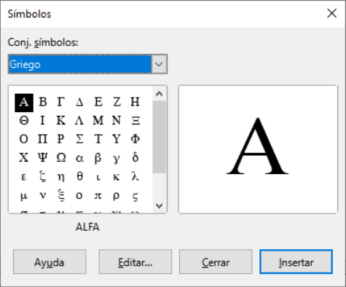Figura 22: Diálogo Símbolos
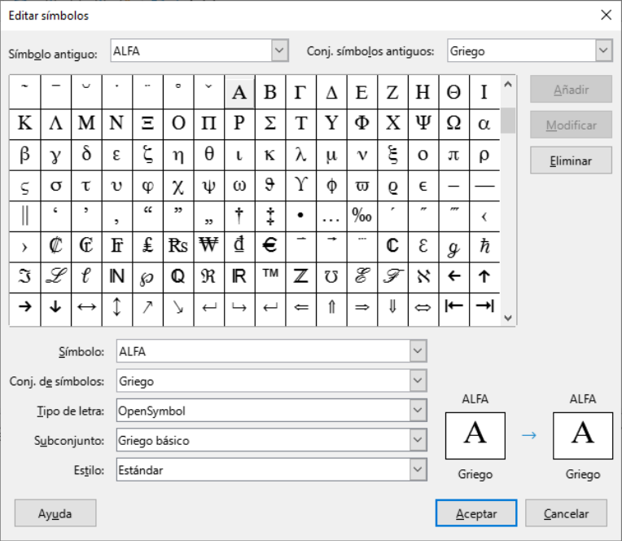Figura 23: Diálogo Editar símbolos
- Nota
Cuando se agrega un símbolo nuevo al catálogo, puede escribir un signo de porcentaje (%) seguido del nuevo nombre en el lenguaje de marcado en el Editor de fórmulas y el nuevo símbolo aparecerá en la fórmula. Recuerde que los nombres de los símbolos distinguen entre mayúsculas y minúsculas, por ejemplo, %prime es un símbolo diferente a %Prime.
- Nota
Hay numerosas fuentes gratuitas disponibles que contienen varios símbolos si no puede encontrar un símbolo para usar en las fuentes ya instaladas en su computadora. Por ejemplo, la fuente STIX fue desarrollada especialmente para escribir textos matemáticos y técnicos. Además, las fuentes DejaVu y Lucida tienen una amplia gama de símbolos que puede utilizar.
- Nota
Cuando se instala LibreOffice en una computadora, solo se almacenan con él los símbolos definidos por el usuario que realmente aparecen en el documento. A veces es útil incrustar todos los símbolos definidos por el usuario, de modo que cuando el documento se transfiera a otra computadora pueda ser editado por otra persona. Vaya a Herramientas > Opciones > LibreOffice Math > Configuración y desmarque la opción Incrustar solo símbolos usados (tamaño de archivo más pequeño). Esta configuración solo está disponible cuando trabaja con LibreOffice Math.

Editar símbolos

Modificar los nombres de los símbolos
Se puede cambiar el nombre de un símbolo de la siguiente manera:
- Seleccione el nombre del símbolo que desea cambiar de la lista desplegable Símbolo antiguo. El símbolo aparece en el panel de vista previa de la izquierda en la parte inferior del cuadro de diálogo Editar símbolos (Figura 23).
- Escriba un nombre nuevo para el símbolo en el cuadro de texto Símbolo o seleccione un nombre nuevo de la lista desplegable Símbolo. El nuevo nombre del símbolo aparece encima del panel de vista previa derecho en la parte inferior del diálogo Editar símbolos.
- Haga clic en Modificar y se cambiará el nombre del símbolo.
- Haga clic en Aceptar para cerrar el diálogo Editar símbolos.

Desplazar símbolos
Puede mover un símbolo de un conjunto de símbolos a otro de la siguiente manera:
- En la lista desplegable Conjunto de símbolos antiguo, seleccione el conjunto de símbolos donde se encuentra el símbolo que desea mover.
- Seleccione el nombre del símbolo que desea cambiar de la lista desplegable Símbolo antiguo. El símbolo aparece en el panel de vista previa de la izquierda en la parte inferior del diálogo Editar símbolos (Figura 23).
- En la lista desplegable Conjunto de símbolos, seleccione el conjunto al que desea mover el símbolo. El nuevo nombre del símbolo aparece encima del panel de vista previa derecho en la parte inferior del diálogo Editar símbolos.
- Haga clic en Modificar y el símbolo se moverá al nuevo conjunto de símbolos.
- Haga clic en Aceptar para cerrar el diálogo Editar símbolos.

Eliminar símbolos
Puede eliminar un símbolo de un conjunto de símbolos de la siguiente manera:
- En la lista desplegable Conjunto de símbolos antiguo, seleccione el conjunto de símbolos del que desea eliminar el símbolo.
- Seleccione el nombre del símbolo que desea eliminar en la lista desplegable Símbolo antiguo. El símbolo aparece en el panel de vista previa de la izquierda en la parte inferior del diálogo Editar símbolos (Figura 23).
- Haga clic en Eliminar y el símbolo se eliminará del conjunto de símbolos sin ninguna confirmación.
- Haga clic en Aceptar para cerrar el diálogo Editar símbolos.
- Nota
La única forma de eliminar un conjunto de símbolos es eliminar todos los símbolos de ese conjunto. Cuando elimina el último símbolo de un conjunto, el conjunto también se elimina.

Opciones para editar símbolos
- Símbolo antiguo: seleccione el nombre del símbolo actual. El símbolo, el nombre del símbolo y el conjunto al que pertenece el símbolo se muestran en el panel de vista previa izquierdo en la parte inferior del diálogo Editar símbolos.
- Conjunto de símbolos antiguo: este cuadro de lista contiene el nombre actual del conjunto de símbolos. También puede seleccionar un conjunto de símbolos diferente usando este cuadro de lista.
- Símbolo: enumera los nombres de los símbolos en el conjunto de símbolos actual. Seleccione un nombre en la lista o escriba uno para el símbolo que ha agregado.
- Conjunto de símbolos: este cuadro de lista contiene los nombres de todos los conjuntos de símbolos existentes. Puede modificar un conjunto de símbolos o crear uno.
- Fuente: muestra el nombre de la fuente actual y le permite seleccionar una fuente diferente.
- Subconjunto: si seleccionó una fuente que no es un símbolo en el cuadro de lista Fuente, puede seleccionar un subconjunto Unicode en el que colocar su símbolo nuevo o editado. Cuando se ha seleccionado un subconjunto, todos los símbolos que pertenecen a este subconjunto del conjunto de símbolos actual se muestran en la lista de símbolos.
- Estilo: se muestra el estilo de fuente actual. Puede cambiar el estilo de fuente seleccionando uno del cuadro de lista.
- Agregar: haga clic en este botón para agregar al conjunto de símbolos actual el símbolo que se muestra en la ventana de vista previa derecha. Se guardará con el nombre que se muestra en la lista de símbolos. Debe especificar un nombre en Símbolo o Conjunto de símbolos para poder usar el botón Agregar. No se pueden usar los nombres más de una vez.
- Modificar: haga clic en este botón para reemplazar el nombre del símbolo que se muestra en la ventana de vista previa izquierda (el nombre antiguo se muestra en la lista de símbolos antiguos) con el nombre nuevo que ha introducido en la lista de símbolos.
- Eliminar : haga clic en este botón para eliminar del conjunto de símbolos actual, el símbolo que se muestra en la ventana de vista previa izquierda. Habrá confirmación de eliminación. La eliminación del último símbolo de un conjunto de símbolos también elimina el conjunto de símbolos.
- Cancelar: haga clic en este botón en cualquier momento para cerrar el cuadro de diálogo sin guardar ninguno de los cambios.

Espaciado de fórmulas
El acento grave (`) inserta un pequeño espacio adicional y la tilde (~) inserta un espacio adicional grande en las fórmulas. Sin embargo, en la instalación básica de LibreOffice, estos símbolos se ignoran cuando aparecen al final de una fórmula. Si está trabajando con texto en ejecución en una fórmula, puede ser necesario incluir espacios al final de las fórmulas. Esta personalización solo es necesaria cuando está trabajando con un documento de Math y no es necesaria cuando está insertando una fórmula en otro módulo de LibreOffice.
Para agregar espaciado al final de la fórmula en Math, vaya a Herramientas > Opciones > LibreOffice Math > Configuración en la barra de menú principal y desmarque Ignorar ~ y ` al final del renglón en la sección Otras opciones.
- Nota
Para personalizar la configuración de LibreOffice Math, debe iniciar la aplicación LibreOffice Math y luego navegar a Herramientas > Opciones > LibreOffice Math > Configuración. Vea «Formulas como archivos separados» para obtener más información sobre cómo iniciar LibreOffice Math.

Extensiones
Si crea fórmulas con frecuencia en sus documentos, puede personalizar LibreOffice agregando extensiones diseñadas para ayudarle a crear fórmulas. Las extensiones se instalan fácilmente utilizando el gestor de extensiones en Herramientas > Gestor de extensiones. Para obtener más información sobre cómo instalar extensiones, consulte la Guía de primeros pasos.
Una extensión de uso común es Formatting of All Math Formulas. Permite formatear todas las fórmulas de Math en un documento Writer, Calc, Draw o Impress. Con él, puede cambiar los nombres y tamaños de fuente de todas las fórmulas de su documento. Para obtener más información sobre esta extensión, visite https://extensions.libreoffice.org/extensions/formatting-of-all-math-formulas.
Guía de Math

Capítulo 5
Exportar e importar fórmulas

Formato MathML
Además de exportar documentos como PDF, como se describe en la Guía de primeros pasos, LibreOffice ofrece la posibilidad de exportar fórmulas en formato MathML. Esto le permite a usted o a otra persona insertar fórmulas en documentos que se crearon con otro software como por ejemplo Microsoft Office o un navegador de Internet.
- Nota
Algunos navegadores de Internet no son totalmente compatibles con el formato MathML y es posible que la fórmula no se muestre correctamente.
Si está trabajando en un documento de Math, vaya a Archivo > Guardar como en la barra de menú principal o use la combinación de teclado Ctrl+Shift+S para abrir el cuadro de diálogo Guardar como. Seleccione MathML de la lista de formatos de archivo disponibles en Tipo de archivo para guardar su fórmula como MathML.
Si está trabajando en otro módulo de LibreOffice, haga clic con el botón derecho en el objeto de fórmula y seleccione Guardar copia como en el menú contextual para abrir el diálogo Guardar como. Seleccione MathML de la lista de formatos de archivo disponibles en Tipo de archivo: para guardar la fórmula como MathML.
En Math también puede importar fórmulas MathML. Para ello, use el menú principal Herramientas > Importar MathML desde portapapeles.

Formatos de archivo de Microsoft
Para controlar cómo se importan y exportan las fórmulas en formato de Microsoft usando LibreOffice, vaya a Herramientas > Opciones > Cargar/Guardar > Microsoft Office en la barra de menú principal y seleccione o anule la selección de las opciones de MathType a LibreOffice Math o viceversa.
- [C]: Cargar y convertir objeto
- [G]: Convertir y guardar el objeto

[C]: Cargar y convertir objeto
Seleccione esta opción si los objetos OLE de Microsoft se convertirán en el objeto OLE de LibreOffice especificado cuando se abra un documento de Microsoft en LibreOffice. En el caso de las fórmulas, los objetos MathType incrustados no deben superar las especificaciones de MathType 3.1 para que se carguen y conviertan correctamente. Puede encontrar información sobre el formato MathType en el sitio web http://www.dessci.com/en.
Si un documento que contiene fórmulas OMML se guardó en formato .docx y luego se convirtió al formato .doc anterior, todos los objetos OMML se convertirán en gráficos, que se mostrarán en LibreOffice como gráficos.

[G]: Convertir y guardar el objeto
Seleccione esta opción si los objetos OLE de LibreOffice se van a convertir y guardar en formato de archivo de Microsoft. LibreOffice convierte cualquier fórmula en un formato que se puede leer y modificar con Microsoft Equation Editor y MathType.
Cuando esta opción no está seleccionada, la fórmula se trata como un objeto OLE en la conversión a formato .doc y permanece vinculada a LibreOffice. Un doble clic en el objeto en Microsoft Office intentará iniciar LibreOffice.
Guía de Math

Apéndice A
Referencia de comandos

Introducción
Este apéndice enumera todos los operadores y comandos que están disponibles para su uso en el Editor de fórmulas para cuando está creando sus fórmulas.
Los operadores y comandos más comunes pueden introducirse pulsando el icono correspondiente en el panel de Elementos. Si no aparece ningún icono de las siguientes tablas en el panel de Elementos, deberá introducir su comando en el Editor de fórmulas utilizando el lenguaje de marcado.
- Nota
En los elementos de la columna Lenguaje de marcado que se muestran en las siguientes tablas, debe sustituir el marcador de posición <?> por el valor que desee utilizar en sus fórmulas. Si el resultado no es el esperado (en ocasiones debido a la longitud del argumento), debe rodear el marcador mediante los delimitadores de agrupamiento {<?>}.

Comandos de operadores unarios/binarios
Para acceder a los iconos e introducir la instrucción del lenguaje de marcado para los operadores unarios/binarios en el Editor de fórmulas, seleccione Operadores unarios/binarios en la lista desplegable de la parte superior del panel de Elementos.
Operador | Lenguaje de marcado | Fórmula de ejemplo
Más | + <?>
Menos | - <?>
Más/menos | +- <?> o plusminus <?>
Menos/más | -+ <?> o minusplus <?>
Adición | <?> + <?>
Sustracción | <?> - <?>
Producto (Punto) | <?> cdot <?>
Producto (Cruz) | <?> times <?>
Multiplicación (*) | <?> * <?>
División (Fracción) | <?> over <?>
División | <?> div <?>
División (Barra) | <?> / <?> o <?> slash <?>
División (Barra larga) | <?> wideslash <?>
División (Barra larga invertida) | <?> widebslash <?>
Composición | <?> circ <?>
Negación lógica (NOT) | neg <?>
Conjunción lógica (AND) | <?> and <?> o <?> & <?>
Disyunción lógica (OR) | <?> or <?>
Barra invertida | <?> bslash <?>
Barra circuída | <?> odivide <?>
Producto punto circuído | <?> odot <?>
Menos circuído | <?> ominus <?>
Más circuído | <?> oplus <?>
Producto cruz circuído | <?> otimes <?>
Operador binario definido por el usuario | <?> boper ????? <?>
Operador unario definido por el usuario | uoper ????? <?>

Operadores de relación
Para acceder a los iconos e introducir la instrucción del lenguaje de marcado para los operadores de relacionales en el Editor de fórmulas, seleccione Relaciones en la lista desplegable de la parte superior del panel de Elementos.
Operador | Lenguaje de marcado | Fórmula de ejemplo
Es igual a | <?> = <?>
Es distinto a | <?> <> <?> o <?> neq <?>
Es menor que | <?> < <?> o <?> lt <?>
Es menor o igual que | <?> <= <?>
Es menor o igual que | <?> leslant <?>
Es mayor que | <?> > <?> o <?> gt <?>
Es mayor o igual que | <?> >= <?>
Es mayor o igual que | <?> geslant <?>
Es mucho menor que | <?> << <?> o <?> ll <?>
Es mucho mayor que | <?> >> <?> o <?> gg <?>
Es aproximadamente igual | <?> approx <?>
Se distribuye como | <?> sim <?>
Se distribuye o es igual | <?> simeq <?>
Es congruente con | <?> equiv <?>
Es proporcional a | <?> prop <?>
Es paralelo a | <?> parallel <?>
Es ortogonal a | <?> ortho <?>
Divide a | <?> divides <?>
No divide a | <?> ndivides <?>
Tiende a | <?> toward <?>
Es consecuencia de | <?> dlarrow <?>
Si y solo si | <?> dlrarrow <?>
Implica que | <?> drarrow <?>
Precede a | <?> prec <?>
Sigue a | <?> succ <?>
Precede o es igual a | <?> preccurlyeq <?>
Sigue o es igual a | <?> succcurlyeq <?>
Precede o es equivalente a | <?> precsim <?>
Sigue o es equivalente a | <?> succsim <?>
No precede a | <?> nprec <?>
No sigue a | <?> nsucc <?>
Se define como | <?> def <?>
Se corresponde con (izquierda) | <?> transl <?>
Se corresponde con (derecha) | <?> transr <?>

Operadores de conjuntos
Para acceder a los iconos e introducir el lenguaje de marcado para los operadores de conjuntos en el Editor de fórmulas, seleccione Operaciones de conjunto en la lista desplegable de la parte superior del panel de Elementos.
Operador | Lenguaje de marcado | Fórmula de ejemplo
Contenido en | <?> in <?>
No contenido en | <?> notin <?>
Contiene a | <?> owns <?> o <?> ni <?>
Intersección | <?> intersection <?>
Unión | <?> union <?>
Diferencia | <?> setminus <?> o  <?> bslash <?>
Conjunto cociente | <?> slash <?>
Contenido en | <?> subset <?>
Contenido o igual que | <?> subseteq <?>
Contiene a | <?> supset <?>
Contiene o es igual que | <?> supseteq <?>
No está contenido en | <?> nsubset <?>
No está contenido ni es igual a | <?> nsubseteq <?>
No contiene a | <?> nsupset <?>
No contiene ni es igual a | <?> nsupseteq <?>
Conjunto vacío | emptyset
Álef (cardinal transfinito) | aleph
Conjunto de números naturales | setN
Conjunto de números enteros | setZ
Conjunto de números racionales | setQ
Conjunto de números reales | setR
Conjunto de números complejos | setC

Funciones
Para acceder a los iconos e introducir el lenguaje de marcado para los comandos de funciones en el Editor de fórmulas, seleccione Funciones en la lista desplegable de la parte superior del panel de Elementos.
Operador | Lenguaje de marcado | Fórmula de ejemplo
Valor absoluto | abs <?>
Factorial | fact <?>
Raíz cuadrada | sqrt <?>
Raíz n-ésima | nroot <?> <?>
Potencia o superíndice | <?> sup <?> o <?> ^ <?>
Función exponencial | func e ^ <?>
Logaritmo natural | ln <?>
Función exponencial | exp <?>
Logaritmo | log <?>
Seno | sin <?>
Coseno | cos <?>
Tangente | tan <?>
Cotangente | cot <?>
Seno hiperbólico | sinh <?>
Coseno hiperbólico | cosh <?>
Tangente hiperbólica | tanh <?>
Cotangente hiperbólica | coth <?>
Arcoseno | arcsin <?>
Arcocoseno | arccos <?>
Arcotangente | arctan <?>
Arcocotangente | arccot <?>
Arcoseno hiperbólico | arsinh <?>
Arcocoseno hiperbólico | arcosh <?>
Arcotangente hiperbólica | artanh <?>
Arcocotangente hiperbólica | arcoth <?>
Épsilon invertida | backepsilon

Operadores
Para acceder a los iconos e introducir el lenguaje de marcado para los comandos de operadores en el Editor de fórmulas, seleccione Operadores en la lista desplegable de la parte superior del panel de Elementos.
Operador | Lenguaje de marcado | Fórmula de ejemplo
Límite | lim <?>
Límite inferior | liminf <?>
Límite superior | limsup <?>
Sumatorio | sum <?>
Productorio | prod <?>
Coproducto | coprod <?>
Integral | int <?>
Integral doble | iint <?>
Integral triple | iiint <?>
Integral sobre curva cerrada | lint <?>
Integral doble sobre una superficie cerrada | llint <?>
Integral triple sobre un sólido cerrado | lllint <?>

- Nota
Cada uno de los operadores de la tabla anterior pueden ser seguidos por los comandos from <?>, to <?> o una concatenación de ambos con el fin de establecer sus límites. Así, por ejemplo, los comandos lim from {n toward infty} A, sum to infty A y prod from {n = 1} to infty A generan , y respectivamente.
- Nota
Para operadores personalizados, use el comando oper seguido de tu operador personalizado. Por ejemplo, ingresar oper OP to 1 from 0 A devuelve la fórmula .

Atributos
Para acceder a los iconos e introducir el lenguaje de marcado para los comandos de atributos en el Editor de fórmulas, seleccione Atributos en la lista desplegable de la parte superior del panel de Elementos.
Operador | Lenguaje de marcado | Fórmula de ejemplo
Acento agudo | acute <?>
Acento grave | grave <?>
Acento breve | breve <?>
Acento de círculo | circle <?>
Acento de punto | dot <?>
Acento de punto doble | ddot <?>
Acento de punto triple | dddot <?>
Acento de línea superior | bar <?>
Acento de flecha (vector) | vec <?>
Acento de arpón | harpoon <?>
Virgulilla | tilde <?>
Circunflejo | hat <?>
Circunflejo inverso | check <?>
Acento de flecha ancha | widevec <?>
Acento de arpón ancho | wideharpoon <?>
Virgulilla ancha | widetilde <?>
Circunflejo ancho | widehat <?>
Línea encima | overline <?>
Línea debajo | underline <?>
Línea a través | overstrike <?>
Caracteres transparentes | phantom <?>
Negrita | bold <?>
Ignorar negrita | nbold <?>
Itálica | ital <?> or italic <?>
Ignorar Itálica | nitalic <?>
Redimensionar | size <?> <?>
Cambiar tipo de letra | font <?> <?>
Color negro | color black {<?>}
Color azul | color blue {<?>}
Color verde | color green {<?>}
Color rojo | color red {<?>}
Color cian | color cyan {<?>}
Color magenta | color magenta {<?>}
Color amarillo | color yellow {<?>}
Color gris | color gray {<?>}
Color lima | color lime {<?>}
Color granete | color maroon {<?>}
Color azul marino | color navy {<?>}
Color oliva | color olive {<?>}
Color púrpura | color purple {<?>}
Color plata | color silver {<?>}
Color cerceta | color teal {<?>}
Color RGB | color rgb R G B {<?>}
Color hexadecimal | color hex ?????? {<?>}

- Nota
En el comando Cambiar tipo de letra (font <?> <?>), el primer marcador de posición es reemplazado con el nombre de la fuente y el segundo es reemplazado con la fórmula o texto. Las fuentes que puede utilizar por defecto son Serif, Sans o Fixed. Si ha añadido fuentes personalizadas a Math (consulte la sección «Opciones de tipo de letras para fórmulas» en el «Capítulo 1: Crear y editar fórmulas» de esta guía), entonces puede reemplazar el primer marcador de posición con su nombre.

Delimitadores
Para acceder a los iconos e introducir el lenguaje de marcado para los delimitadores en el Editor de fórmulas, seleccione Paréntesis en la lista desplegable de la parte superior del panel de Elementos.
Delimitador | Lenguaje de marcado | Fórmula de ejemplo
Agrupamiento (no visibles) | {<?>}
Paréntesis | (<?>)
Corchetes | [<?>]
Corchetes dobles | ldbracket <?> rdbracket
Llaves | lbrace <?> rbrace
Chevrones | langle <?> rangle
Operator brackets | langle <?> mline <?> rangle
Parte entera superior | lceil <?> rceil
Parte entera | lfloor <?> rfloor
Líneas sencillas | lline <?> rline
Líneas dobles | ldline <?> rdline
Llave escalable superior | {<?>} overbrace {<?>}
Llave escalable inferior | {<?>} underbrace {<?>}
Evaluar | evaluate <?>
- Precaución
Exceptuando Llave escalable superior, Llave escalable inferior y Evaluar, verá que si intenta ingresar solo un delimitador de la pareja de cada fila o mezclar delimitadores utilizando los comandos de lenguaje de marcado anteriores, la fórmula resultante marcará un error denotado por un signo de apertura de interrogación. Por ejemplo, si deseamos mostrar mediante el comando ( x rline solo podemos ver . Esto se debe a que cada símbolo de apertura está ligado a su correspondiente símbolo de cierre en cada delimitador, es decir, si escribimos lline, el intérprete espera que luego ingresemos rline.
Para evitar esto y poder utilizar los delimitadores con libertad deberá anteponer una barra invertida (\) al nombre del delimitador. Es decir, si quiere mostrar debe escribir \( x \rline.
- Nota
Si el argumento encerrado es más grande que los delimitadores, debe considerar utilizar las palabras reservadas left y right seguidas por un espacio antes del delimitador de apertura y de cierre respectivamente.
Esto se puede hacer con parejas de delimitadores que no se correspondan, con la diferencia de que ya no es necesario anteponer la barra invertida (\). Así, por ejemplo, left ( 1 over 2 right rline genera .
- Nota
El comando de evaluate puede ser seguido por los comandos from <?>, to <?> o una concatenación de ambos con el fin de establecer los límites de una evaluación. Así, por ejemplo, los comandos evaluate {{partial f} over {partial x}} from {x = 1} y evaluate 2x from 1 to 2 generany respectivamente.

Formatos
Para acceder a los iconos e introducir el lenguaje de marcado de formatos en el Editor de fórmulas, seleccione Formatos en la lista desplegable de la parte superior del panel de Elementos.
Operador | Lenguaje de marcado | Fórmula de ejemplo
Superíndice a la derecha | <?> ^ <?> o <?> sup <?> o  <?> rsup <?>
Subíndice a la derecha | <?> _ <?> o <?> sub <?> o  <?> rsub <?>
Superíndice a la izquierda | <?> lsup <?>
Subíndice a la izquierda | <?> lsub <?>
Superíndice al centro | <?> csup <?>
Subíndice al centro | <?> csub <?>
Renglón nuevo | newline
Separación pequeña | `
Separación grande | ~
Sin espacio | nospace <?>
Alinear a la izquierda | alignl <?>
Alinear al centro | alignc <?>
Alinear a la derecha | alignr <?>
Apilado vertical de dos elementos | binom <?> <?>
Apilado vertical | stack{<?> # <?> # <?>}
Disposición matricial | matrix{<?> # <?> ## <?> # <?>}

- Nota
Por defecto, los caracteres de texto se alinean al centro en una fórmula. Utilice los comandos alignl y alignr para alinear los caracteres de texto a la izquierda o a la derecha respectivamente cuando una fórmula tiene más de una línea. También puede utilizar los comandos de alineación junto con los comandos de apilado para alinear un elemento específico en fórmulas de varias líneas. Por ejemplo, se pueden ajustar objetos a la derecha o a la izquierda en una misma línea que contenga un signo igual (=): matrix{ alignr 2y+3 # ~=~ # alignl x ## alignr 2x # ~=~ # alignl x-3 }} genera:

Otros
Para acceder a los iconos e introducir el lenguaje de marcado para estos comandos en el Editor de fórmulas, seleccione Otros en la lista desplegable de la parte superior del panel de Elementos.
Operador | Lenguaje de marcado | Fórmula de ejemplo
Marcador de posición | <?>
Infinito | infinity or infty
«D» de Jacobi | partial
Nabla | nabla
Cuantificador existencial (Existe) | exists
Cuantificador existencial (No existe) | notexists
Cuantificador universal (Para todo) | forall
H barra | hbar
Lambda barra | lambdabar
Parte real | re
Parte imaginaria | im
«P» de Weierstrass | wp
Operador de la transformada de Laplace | laplace
Flecha hacia la izquierda | leftarrow
Flecha hacia la derecha | rightarrow
Flecha hacia arriba | uparrow
Flecha hacia abajo | downarrow
Puntos abajo | dotslow
Puntos en el medio | dotsaxis
Puntos verticales | dotsvert
Puntos hacia arriba | dotsup o dotsdiag
Puntos hacia abajo | dotsdown
Épsilo invertida | backepsilon

Caracteres griegos
Los caracteres griegos se introducen normalmente en una fórmula utilizando el diálogo Símbolos (consulte la sección «Diálogo de símbolos» en el «Capítulo 1: Crear y editar fórmulas» de esta guía). Sin embargo, si conoce el nombre del símbolo, puede escribir un signo de porcentaje (%) seguido del nombre del caracter griego en el Editor de fórmulas.
Para los caracteres griegos en mayúscula, escriba el nombre utilizando todas las letras en mayúscula, por ejemplo %BETA genera (vea la Tabla 3: Caracteres griegos en mayúsculas). Para los caracteres griegos en minúscula, escriba el nombre utilizando caracteres en minúscula, por ejemplo %beta genera (vea la Tabla 4: Caracteres griegos en minúsculas)
Los caracteres griegos en itálica también pueden introducirse en una fórmula escribiendo el carácter i después del signo de porcentaje (%) y antes del nombre del carácter griego: por ejemplo, %iPI genera y %ipi genera. Consulte la tabla 5 para ver la lista completa de caracteres griegos en itálica mayúscula y la tabla 6 para ver la lista completa de caracteres griegos en itálica minúscula.
- Nota
En las versiones regionalizadas de LibreOffice, los nombres de los caracteres griegos también están regionalizados. Si un documento no está regionalizado al mismo idioma, es posible que el nombre de los caracteres griegos de las tablas siguientes no funcionen correctamente. Si esto ocurre, puede utilizar el diálogo Símbolos para seleccionar el carácter griego necesario. Una vez seleccionado en el diálogo Símbolos, el nombre del carácter se muestra en la parte inferior de dicho cuadro en el idioma correcto. Consulte la sección «Insertar caracteres griegos» en el «Capítulo 1: Crear y editar fórmulas» de esta guía para obtener más información sobre los caracteres griegos y el diálogo Símbolos.
- Precaución
Tenga en cuenta que algunos de los siguientes comandos, al estar regionalizados, deben ingresarse con sus respectivas tildes. Por ejemplo, %épsilon, %ómicron o %ímpsilon.

Tabla 3: Caracteres griegos en mayúsculas
%ALFA |  | %BETA |  | %GAMMA |  | %DELTA
%ÉPSILON |  | %DSEDA |  | %ETA |  | %ZETA
%IOTA |  | %CAPPA |  | %LAMBDA |  | %MY
%NY |  | %XI |  | %ÓMICRON |  | %PI
%RHO |  | %SIGMA |  | %TAU |  | %ÍPSILON
%FI |  | %JI |  | %PSI |  | %OMEGA

Tabla 4: Caracteres griegos en minúsculas
%alfa |  | %beta |  | %gamma |  | %delta
%varepsilon |  | %dseda |  | %eta |  | %zeta
%iota |  | %cappa |  | %lambda |  | %my
%ny |  | %xi |  | %ómicron |  | %pi
%rho |  | %varsigma |  | %sigma |  | %tau
%ípsilon |  | %varfi |  | %ji |  | %psi
%omega |  | %varzeta |  | %fi |  | %varpi
%varrho |  | %épsilon

Table 5: Caracteres griegos en itálica mayúscula
%iALFA |  | %iBETA |  | %iGAMMA |  | %iDELTA
%ÉPSILON |  | %iDSEDA |  | %iETA |  | %iZETA
%iIOTA |  | %iCAPPA |  | %iLAMBDA |  | %iMY
%iNY |  | %iXI |  | %iÓMICRON |  | %iPI
%iRHO |  | %iSIGMA |  | %iTAU |  | %iÍPSILON
%iFI |  | %iJI |  | %iPSI |  | %iOMEGA

Table 6: Caracteres griegos en itálica minúscula
%ialfa |  | %ibeta |  | %igamma |  | %idelta
%ivarepsilon |  | %idseda |  | %ieta |  | %izeta
%iiota |  | %icappa |  | %ilambda |  | %imy
%iny |  | %ixi |  | %iómicron |  | %ipi
%irho |  | %ivarsigma |  | %isigma |  | %itau
%iípsilon |  | %ivarfi |  | %iji |  | %ipsi
%iomega |  | %ivarzeta |  | %ifi |  | %ivarpi
%ivarrho |  | %iépsilon

Caracteres especiales
Los caracteres especiales se introducen normalmente en una fórmula utilizando el diálogo Símbolos (consulte la sección «Diálogo de símbolos» en el «Capítulo 1: Crear y editar fórmulas» de esta guía para más información). Sin embargo, si conoce el nombre del carácter especial, puede escribir un signo de porcentaje (%) seguido del nombre del carácter especial en el Editor de fórmulas. La tabla 7 muestra la lista completa de caracteres especiales que están disponibles en LibreOffice.
- Nota
En las versiones regionalizadas de LibreOffice, los nombres de los caracteres especiales también están regionalizados. Si un documento no está regionalizado al mismo idioma, es posible que el nombre de los caracteres de la tabla siguiente no funcione correctamente. Si esto ocurre, puede utilizar el diálogo Símbolos para seleccionar el carácter especial necesario. Una vez seleccionado en el diálogo Símbolos, el nombre se muestra en la parte inferior de dicho cuadro en el idioma correcto. Consulte la sección «Diálogo de símbolos» en el «Capítulo 1: Crear y editar fórmulas» de esta guía para obtener más información sobre los caracteres especiales y el diálogo Símbolos.
- Precaución
Tenga en cuenta que algunos de los siguientes comandos, al estar regionalizados, deben ingresarse con sus respectivas tildes. Por ejemplo, %ángulo o %idéntico.
Tabla 7: Caracteres especiales
%pormil |  | %tiendea |  | %elemento
%noelemento |  | %infinito |  | %ángulo
%y |  | %o |  | %noigual
%idéntico |  | %sólomenorque |  | %sólomayorque

Palabras reservadas
Una palabra reservada es una palabra que LibreOffice utiliza como comando o parámetro en el lenguaje de marcado de Math y no puede utilizarse como nombre de variable ni introducirse en una fórmula como texto. Sin embargo, si desea utilizar una palabra reservada como texto en una fórmula, debe colocar la palabra reservada entre comillas dobles.
Por ejemplo, considere que quiere utilizar la palabra alingc en una fórmula y no quiere que los elementos de la fórmula se alineen al centro. Si simplemente escribe A alignc B en el Editor de fórmulas, la fórmula resultante es , que es incorrecta y el error se muestra con el signo de apertura de interrogación. Para corregir este error, escriba A "alingc" B en el Editor de fórmulas utilizando comillas dobles a cada lado del comando alingc y la fórmula correcta resultante es .
Si desea que la palabra alingc se escriba en cursiva, como lo haría normalmente con las variables, puede escribir A italic{ "alignc" } B en el editor de fórmulas, lo que dará como resultado .
Las palabras reservadas que se utilizan en Math se listan en las tablas anteriores en la columna de Lenguaje de marcado.

Guía de Math
Usar el editor de fórmulas
Acerca de este libro:
Math es un sencillo editor de fórmulas que le permite diseñar y mostrar rápidamente fórmulas matemáticas, químicas, eléctricas o científicas en notación escrita estándar.
Su uso más habitual es en Writer para documentos de texto, pero también puede utilizarse con otros tipos de documentos o de forma independiente.
Si nunca ha utilizado LibreOffice antes, o quiere una introducción a todos sus componentes, puede que quiera leer primero Introducción a LibreOffice.
Acerca de los autores:
Este libro ha sido escrito por voluntarios de la comunidad de LibreOffice. Los beneficios de las ventas de la edición impresa se destinarán a la comunidad.
La versión en PDF de este libro puede descargarse gratuitamente en: https://documentation.libreoffice.org/es/
Acerca de LibreOffice:
LibreOffice es la suite de productividad personal gratuita, libre y de código abierto de The Document Foundation. Funciona en Windows, macOS y GNU/Linux. El soporte y la documentación son gratuitos gracias a nuestra amplia y dedicada comunidad de usuarios, colaboradores y desarrolladores.
Usted también puede participar con el trabajo voluntario en muchas áreas: desarrollo, control de calidad, documentación, traducción, apoyo al usuario, y más.
Puede descargar la versión comunitaria gratuita de LibreOffice en:
https://es.libreoffice.org/descarga/
Para uso comercial: Le animamos a trabajar con un profesional certificado de LibreOffice para sus necesidades empresariales, desde la implantación o conversión de otras suites ofimáticas, la formación del personal o las necesidades de desarrollo personalizado.
Información sobre los servicios de soporte profesional en:
https://es.libreoffice.org/obten-ayuda/asistencia-profesional/

